**随县综合交通运输**

**发展“十四五”规划**

**随县交通运输局**

**二〇二〇年十月**

**目 录**

一、概述 3

（一）规划背景 3

（二）规划范围和期限 4

（三）规划编制依据 5

二、发展基础 8

（一）经济社会发展现状 8

（二）综合交通运输“十三五”发展成就 15

（三）综合交通运输发展存在的问题 20

三、形势要求 24

（一）宏观经济形势分析 24

（二）综合交通运输发展形势与要求 29

四、总体思路 34

（一）指导思想 34

（二）基本原则 34

（三）发展目标 35

五、综合交通运输布局 39

（一）总体布局 39

（二）综合交通网络布局 43

（三）综合运输枢纽布局 50

六、主要任务 56

（一）综合交通立体网络创建工程 56

（二）综合交通运输枢纽完善工程 59

（三）公共客运服务水平提升工程 60

（四）现代物流运输体系创建工程 62

（五）智慧交通推广实施应用工程 64

（六）绿色交通示范引领工程 65

（七）安全交通支撑保障工程 67

（八）治理体系和能力提升工程 71

七、重大工程及投资匡算 73

八、实施效果 75

（一） 综合交通网络更加完善 75

（二）运输方式衔接更加顺畅 75

（三）客货运输服务更加优质 76

（四）行业发展水平更加先进 77

九、政策保障措施 78

（一）加强组织领导，保障规划实施 78

（二）深化改革创新，理顺发展体制 78

（三）积极争取政策，强化资金保障 78

（四）发展绿色交通、加强节能环保 79

十、附件 80

# 一、概述

## （一）规划背景

随县是随州市下辖县，居随州市西北部，随州市位于湖北省中北部，地处长江流域和淮河流域的交汇地带，东承武汉，西接襄樊，北临信阳，南达荆州。区位优越，交通便捷，汉十、随岳、麻竹高速公路及316、346国道贯通全境，汉十高铁、汉丹铁路、宁西联络线构建起随县境内的铁路网。

2009年，随县获国务院批准在随州市曾都区区划范围内划出部分乡镇成立随县，县城选址在随县厉山镇。目前，随县仍处于成立发展的初期阶段，亟需实现城市的跨越式发展以及加强与随州市及周边区域的联系。加快提升县域综合经济实力与积极融入区域发展新格局的根本任务，为随县的社会经济发展带来新的契机，也对随县交通发展提出更高的要求。

交通运输是经济发展的重要基础和先决条件，是社会进步的重要保障和文明标志。2019年，中共中央、国务院印发了《交通强国建设纲要》，提出到2020年，要完成决胜全面建成小康社会交通建设任务和“十三五”现代综合交通运输体系发展规划各项任务，为“交通强国”建设打好基础。从2021年开始到2035年是“交通强国”构建的第一个阶段，“十四五”时期，是我国“两个一百年”奋斗目标的历史交汇期，是全面开启社会主义现代化建设新征程的重要机遇期，也是我国建设“交通强国”的启动期，是我省推动综合交通运输体系建设以及创建交通强国示范区的攻坚期，也是随县推进富强随县、创新随县、绿色随县、文化随县、旅居随县“五个随县”建设的关键期。

在重大的历史机遇背景下，如何进一步落实随县综合交通运输体系建设，以引导和支撑随县跨越式发展，是随县县委县政府高度关心的重大课题。《随县综合交通运输发展“十四五”规划》是随州市国民经济和社会发展第十四个五年规划的主要内容之一，是指导“十四五”时期交通运输行业发展的纲领性文件，也是行业主管部门行使宏观调控、公共服务、市场监管等职责的重要依据。为更好贯彻落实国家和湖北省经济社会发展战略要求，更好服务于随县国民经济和社会发展，更好促进交通运输行业科学发展、跨越发展以及各运输方式统筹协调发展，使交通真正成为发展的先行官，高质量编制随州市交通运输发展“十四五”规划意义十分重大。

在此背景下，随县交通运输局特委托湖北省工程咨询股份有限公司开展《随县综合交通运输发展“十四五”规划》的编制工作，旨在评估随县“十三五”综合交通运输发展现状和问题，研判“十四五”综合交通运输发展形势，确定综合交通运输发展的总体思路和目标，提出综合交通运输发展的主要任务、建设项目和保障措施，为统筹安排投资和出台重大政策提供工作基础，也为随县国民经济和社会发展“十四五”规划纲要编制提供支撑。

## （二）规划范围和期限

本次规划的范围为随县县域，包括厉山、高城、殷店等19个镇（场），2个风景名胜区和1个经济开发区，版面积5673平方公里。

研究范围：涵盖公、铁、水、空、邮等多种运输方式。规划涉及基础设施、运输服务、行业管理及政策保障措施等内容，重点包括综合交通基础设施、运输服务、安全应急、智慧交通、绿色交通、交通治理体系等内容。

规划年限：规划的基础年为2020年，目标年为2025年。

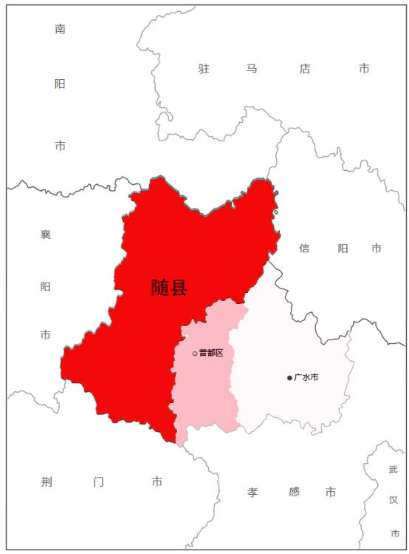

图1-1 规划范围示意图

## （三）规划编制依据

（1）《交通强国建设纲要》

（2）《长江经济带发展规划纲要》

（3）《长江经济带综合立体交通走廊规划（2014-2020）》（国发〔**2014**〕**39**号）

（4）《长江中游城市群发展规划》（发改地区〔2015〕738）号

（5）《大别山革命老区振兴发展规划》（发改地区〔2015〕1400 号）

（6）《国家公路网规划(2013年-2030年)》（交规划发〔2013〕369 号）

（7）《中长期铁路网规划》（发改基础〔2016〕1536号）

（8）《数字交通发展规划纲要》（交规划发〔2019〕89号）

（9）《推进综合交通运输大数据发展行动纲要（2020-2025）年》

（交科技发〔2019〕161号）

（10）《关于推动“四好农村路”高质量发展的指导意见》（交公路发〔2019〕96号）

（11）《关于认真落实习近平总书记重要指示推动邮政业高质量 发展的实施意见》（交政研发〔2019〕92号）

（12）《关于深化交通运输与邮政快递融合推进农村物流高质量 发展的意见》（交运发〔2019〕107号）

（13）《关于促进交通运输与旅游融合发展的若干意见》（交规划发〔2017〕24号）

（14）《湖北省城镇化与城镇发展战略规划（2012-2030）》

（15）《湖北省乡村振兴战略规划（2018-2022年）》

（16） 《关于加快推进湖北大别山革命老区振兴发展的实施意见》（鄂政发〔2016〕8号）

（17）《湖北省综合立体交通网规划（2021-2050）年》

（18）《湖北省省道网规划纲要（2011-2030）年》（鄂政函〔2012〕

309号）

（19）《湖北省铁路中长期发展规划》

（20）《湖北省“十三五”民用航空发展及中长期机场建设规划》

（21）《湖北省通用航空中长期发展规划》（鄂发改交通〔2017〕364号）

（22）《长江经济带湖北省综合交通运输体系规划研究》

（23）《长江中游城市群综合交通规划（2016-2030）》

（24）《湖北国际物流核心枢纽综合交通规划（2019-2045）年》（鄂发改基础〔2019〕454号）

（25）《关于进一步加快铁路建设发展的若干意见》（鄂政发

〔2018〕8号

（26）《关于推进全省多式联运发展的实施意见》（鄂政办发

〔2018〕5号

（27）《湖北省推进运输结构调整实施方案》(鄂政办发〔2019〕 29号)

（28）《湖北省交通运输厅全面深入推进绿色交通发展的实施方 案》(鄂交运〔2019〕205号)

（29）《随州市城市总体规划（2016-2030）》

（30）《随州市土地利用总体规划（2006-2020）》

（31）《随州市旅游产业发展规划（2013-2025）》

（32）《随州市城市公共交通规划》（2015-2030）

（33）《随州市物流业发展中长期规划（2014-2030）》

（34）《随州交通年鉴》（2015-2019）

（35）《随县城乡总体规划（2010—2030）》

# 二、发展基础

## （一）经济社会发展现状

### **1.区位条件与发展基础**

随县位于鄂西北，跨北纬31°19′~32°26′，东经112°43′~113°46′，北依桐柏山，南靠大洪山，发源于这两座山脉的“氵厥、涢、溠、漂”四条水系纵横交织。随县地貌特征以低山丘陵为主，兼有山地和冲积平原，一般高度海拔200-800米。境内北部最高点为桐柏山太白顶，海拔1140米；西南面最高点为大洪山宝珠峰，海拔1055米。中部为一片狭长的平原，称之为随枣走廊，是古今南北交往的重要通道。

随县以西周封国“随”为名。春秋分属随、厉、唐三国。战国末属楚，置随县。西魏大统元年（公元535年）置随州。1949年属孝感专区，1952年属襄阳专区，1970年属襄阳地区，1979年，析随县城关镇及近郊，设立县级随州市。1983年8月19日，经国务院批准，撤销原随县，将随县的行政区域并入县级随州市。1994年，湖北省政府将随州市由襄樊市代管改为省直辖。2000年，撤销省直辖县级随州市，设立地级随州市，原县级随州市行政区域为曾都区行政区域，区辖面积为6989平方公里。2009年，湖北省随州市随县获国务院批准重新设立，即在现随州市曾都区(市政府所在地)区划范围内，划出部分乡镇成立随县，曾都区继续保留。新随县版图面积5673平方公里，人口约98.83万，辖19个镇（场），2个风景区和1个经济开发区管委会，394个村（居）委会。

**区位优势突出。**随县地处鄂中丘陵北部，有着独特的区位优越，北通中原，南达荆湘，东承武汉，西走川陕，南北交汇、承东接西，居“荆楚要冲”，扼“汉襄咽喉”，系“鄂北重镇”，处武汉城市圈与鄂西生态文化旅游圈节点。随县交通十分便捷，312、316两条国道，汉丹、宁西、武西三条铁路和汉十、随岳、麻竹三条高速公路穿境而过，距北京、上海、广州、重庆均在1000公里左右，距武汉约1个半小时车程，高铁半小时。

**历史人文厚重。**随县古为汉东大国，是中原文化与楚文化的交汇处，文化源远流长，华夏人文始祖——炎帝神农便诞生于此。随县从西周封随国伊始，战国秦统一华夏始置随为县至今，历代英才辈出，文人荟萃。春秋初期随国大夫季梁，被誉为“神农之后，随之大贤”，“夫民，神之主也”，构成了先秦诸子百家民本思想的重要源头。隋文帝杨坚曾为“随国公”，隋朝就是以其的封地“随”而命名。诗仙李白旅居随县时，曾留下“彼美汉东国，川藏明月辉”的美丽诗篇。自春秋以来，欧阳修、沈括、黄庭坚、岳飞以及革命先辈李先念、贺龙、徐向前、陶铸等都与随县结下不解之缘。悠久的文明历史孕育着民风淳厚、民俗古朴的随地文化。融汇南腔北调的“随县花鼓和曲剧”、“义阳大鼓”、“大洪山锣鼓”，以及流传民间甚广的“打硪号子”、“九莲灯”、“采莲船”、“板凳龙”和久负盛名的“三独”歌舞（独角兽、独人轿、独杆舞）等等，世世代代传承至今，带有色彩明显的炎帝文化烙印。

**旅游资源丰富。**随县旅游资源极其丰富，可开发利用价值很高。随南有玉龙温泉公园、林泉生态园、火山地质公园“三园”，随北有七尖峰、桐柏山、鸡鸣山“三山”，中间有中华民族人文始祖炎帝神农诞生地——炎帝神农故里风景区。随县拥有炎帝故里、西游记公园、西游记漂流、明玉珍故里四个国家4A级景区、一个国家级湿地公园、一个省级森林公园和一个省级地质公园。拜祖文化游、休闲度假游、森林探险游和乡村体验游旅游品牌全面叫响，成为旅游大县，是全省旅游强县、旅游产业发展突出贡献县，并被纳入首批21个“省级‘全域旅游’示范区”创建单位。

**产业特色鲜明。**随县物华天宝、资源丰富，是炎帝神农诞生地和农耕文明发源地，是全国粮食生产先进县、第三批国家现代农业示范区、生猪调出大县，享有香菇之乡、惠兰之乡之美誉，是全国最大的香菇木耳加工基地和中南地区最大的食用菌集散地，是全省“三农”发展先进县、粮食生产主产高产区、畜牧强县。香菇、石材产业是湖北重点产业集群之一，特色农产品驰名中外。

### **2.经济社会发展特点**

“十三五”以来，随县坚持“工业强县”、“农业稳县”、“旅游活县”的发展策略，“活力随县”、“魅力随县”、“和谐随县”的发展目标，积极适应经济发展新常态，全力推动经济社会持续快速发展。

**（1）经济总量稳步提升**

“十三五”规划主要经济指标基本完成目标任务。2019年全年完成地区生产总值235亿元，同比增长7.8%，较“十二五”末期增长28.4%；规模工业增加值119.3亿元，同比增长8.2%，较“十二五”末期增长4.9%；地方一般公共预算收入7.6亿元，同比增长5.3%，较“十二五”末期增长46.2%；社会消费品零售总额168亿元，同比增长10%，较“十二五”末期增长45.8%；固定资产投资182亿元，同比增长11%；城镇和农村居民人均可支配收入分别达到28759元、17945元，同比分别增长7.9%、7.7%。

**（2）转型升级取得新进展**

**现代农业克难稳进。**坚持农业基础地位不动摇，多措并举发展农业农村经济，荣获“全省‘三农’发展进位显著县”荣誉称号。着力稳定粮食生产，建成高标准基本农田12.9万亩，全县粮食总产量达78万吨。着力推进畜禽规模化、生态化养殖，全县出栏生猪66.4万头，连续十年进入“全国生猪调出大县”行列。着力加快香菇产业基地建设，推动香菇产业走集约化制棒、规模化种植、标准化生产、精深化加工转型升级之路，成功举办了2019湖北·随州国际香菇产业博览会，吸引了国内外200余家企业商户参展，获批创建国家现代农业（香菇）产业园，“中国香菇之乡”的招牌进一步擦亮。着力实施品牌兴农战略，新增“二品一标”认证产品6个，总数达30个。“洪山鸡”跻身“湖北省二十强农产品区域公用品牌”。

**工业经济逆势奋进。**积极应对产业转型升级压力，全力推动科技创新和产业结构调整。深入开展培优扶微行动，2019年新增规模工业企业18家，总数达258家，居全市第一；新增校企共建创新平台2家，实施科技成果转化10项；新增高新技术企业2家，总数达20家，高新技术产业增加值达23亿元，同比增长9%。主动对接“百企百亿技改工程”，92个工业技改项目完成投资10亿元。全面落实减税降费政策，让利企业的政策红利进一步释放。持续推动产业结构升级，总投资17.5亿元的华润朝阳、迎风、龙泉风电场和湖北能源江头店5万千瓦光伏电站加快建设，全县新能源总装机88万千瓦，累计发电27亿千瓦时，居全省前列；纺织服装、专用汽车及零部件、电子信息等产业逆势而上，元至11月产值同比分别增长16%、11.2%、22.6%。调整优化出口结构，新增出口破零企业7家，工业品出口增势强劲，元至11月同比增长32.5%。全面提振镇域经济，安居、尚市、小林等6个镇（场）工业总产值增幅超过15%；县经济开发区新引进工业项目9个，建成投产3个，新增规模工业企业3家，总数达27家。

**第三产业多点突进。**大力推动精品景区（点）建设，淮河神农部落、柳林明月谷、太白顶八访涧、三里岗原石部落等12个重点文旅项目加快实施，淮河抱朴谷养生产业园、厉山炎帝紫薇园、洪山西游神话世界等景区（点）基础设施不断完善。深入实施“旅游+”“+旅游”战略，美丽乡村休闲游、炎帝故里研学游、裕国菇业工业游等旅游新业态蓬勃发展。持续推进旅游创建工作，太白顶田王寨创4A景区加快推进，神农牡丹谷成为3A景区，炎帝故里风景名胜区获评“2019《魅力中国城》年度魅力文化景区”，省级全域旅游示范区创建通过初审。精心组织开展“旅游营销年”活动，推介了一批旅游产品。成功举办了己亥年世界华人炎帝故里寻根节、炎帝文化庙会、春游花海乡野绿道徒步健身赛和桃花节、牡丹节、兰花节等节会赛事活动，全县接待游客876万人次，实现旅游总收入54.1亿元。

**（3）城镇功能不断完善**

25个县城重点工程有序推进，城北一路二路、城南二路、八一路等一批市政路网基本建成，神农兰花博览园、炎帝大剧院投入使用。着力建设“生态绿城”，洪山大道十里樱花走廊、烈山湖两岸绿化带等工程全面竣工，县城建成区绿化覆盖率达36.5%，顺利迎接省级园林县城创建考评验收。随县高铁站投入使用，随县进入高铁时代；厉山镇红星社区、万福店农场棚户区改造完成年度任务；均川东润紫海田园、淮源生态小镇、厉山航空小镇等建设有序推进。深入开展“八大专项整治行动”，城镇环境秩序明显好转，县城禁鞭有序推进。殷店镇、唐县镇、洪山镇等3个镇入选“全国重点镇”，厉山镇获评“湖北省森林城镇”，洪山镇连续四年跻身“全国综合实力千强镇”并入选“全省首批‘擦亮小城镇’建设试点镇”。

**（4）乡村振兴深入实施**

深入开展“五清一改”集中行动，推广“三个三活动”经验，农村人居环境明显改善，柳林镇院子河村获评“湖北省绿色乡村”，高城镇梅子沟村等6个村获评“湖北省美丽乡村建设典型示范村”，万福店凤凰山村等2个村获评“全省美好环境与幸福生活共同缔造活动示范村”，吴山镇联强村等6个村入选“2020年度全省美丽乡村建设试点村”，万福店农场成为全市首个“省级‘四好农村路’示范镇”。深入推进农村集体产权制度改革，建立农村综合产权交易体系，随县被纳入“全国第四批农村集体产权改革试点县”。探索壮大农村集体经济，积极推行“村社一体、合股联营”发展模式，投入资金2000余万元鼓励引导各村兴办集体经济发展项目133个，澴潭镇柏树湾村获评“全国‘一村一品’示范村”、“全省休闲农业示范村”，草店镇三道河村入选“全省村级集体经济发展进步村”。

**（5）生态环境持续改善**

深入实施“四个三重大生态工程”，累计精准灭荒49218.3亩，提前一年超额完成省定三年目标任务，综合成绩位居全省前列；18个乡镇生活污水治理厂顺利竣工并投入运营，首批59693户镇区居民生活污水收集进网处理，实现达标排放；21782户农村户厕、233座公厕改建完工；100余个村（社区）先期启动垃圾分类试点工作，17个镇级非正规垃圾填埋场全部封停，18个镇级垃圾压缩中转站投入使用，“户分类、组保洁、村镇收集、县转运处理”的垃圾处理体系基本建成。持续深化污染防治，打响“蓝天、碧水、净土”保卫战，河湖长制工作深入开展，河道确权划界有序推进，小微水体纳入监管。落实环保专项督察整改要求，深入推进矿山生态修复和资源综合利用，大力整治非法采砂，加快治理黑臭水体，国、省控断面水质均达到三类标准。抓实环保突出问题整改，中央和省级环保督察交办的各类问题全部按期整改销号。

**（6）体制机制改革不断深化**

深入推进商事制度改革，实行“全链条”“一站式”综合服务，全年新增市场主体9343户，同比增长15%。深化“放管服”改革，32个部门进驻政务服务中心，可办理事项达984项。政务服务网络实现了省、市、县、镇、村“五级联通”，县、镇、村三级网办件办结率分别达53.8%、85%、88.2%。精简不动产登记流程，登记时间压缩至5个工作日内。着力推进工程项目审批改革，审批事项由138个精减为60个。持续开展“减证便民”行动，取消证明事项124项。机构改革全面完成，部门职能和职责更加明确。财政预算管理和信息公开改革、经营性国有资产集中统一监管改革、事业单位公务用车改革、洪山镇行政管理体制改革等稳步推进。

## （二）综合交通运输“十三五”发展成就（待补充随县资料）

“十三五”以来，随州市以“全力构建鄂北综合运输枢纽，为加快建设区域性中心城市当好先行官”为目标，在国家宏观政策引导和省政府大力支持下，紧紧围绕“圣地车都”建设，牢固树立和贯彻落实“五大发展理念”，以推进交通运输行业科学发展为主线，以提升交通运输质量和效益为重点，不断加大投资力度，加快建设速度，交通运输基础设施规模总量快速增长，综合运输网覆盖范围进一步扩大，交通运输行业在全市经济和社会发展中的基础性、先导性和服务性作用进一步增强。

主要成绩表现在以下五个方面：

### **1.交通基础设施日臻完善**

**公路。**目前随州市已基本形成以高速公路为骨架，以国省道为主干，以县乡、农村公路为补充的公路网络体系。截至2019年，全市公路总里程达10903公里，公路网密度达113 公里/百平方公里。按技术等级分，全市一级公路里程达163.8公里，二级公路里程达1145.7公里，三级公路里程达221.2公里，四级公路里程达9052公里。按行政等级分，全市高速公路320.3公里，普通国道里程达480.2公里，普通省道里程达585.9公里，县道里程达1624.6公里，乡道里程达2991.7公里，村道里程达4900.5公里。普通国省道二级及以上公路比重达93.7%，“十三五”期间形成“对内畅通循环，对外快速连通，所有乡镇节点全覆盖”的干线公路网的规划目标基本实现。武汉城市圈环线高速公路大随至汉十段（广水段）预计2020年底通车，G316、G346、S328等一批国省干线升级改造完成。预计“十三五”期间，一级公路建设完成投资22.3亿元，二级公路完成投资9.9亿元。

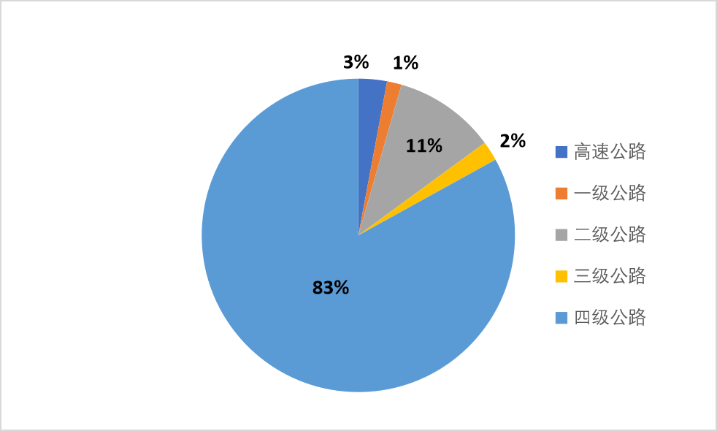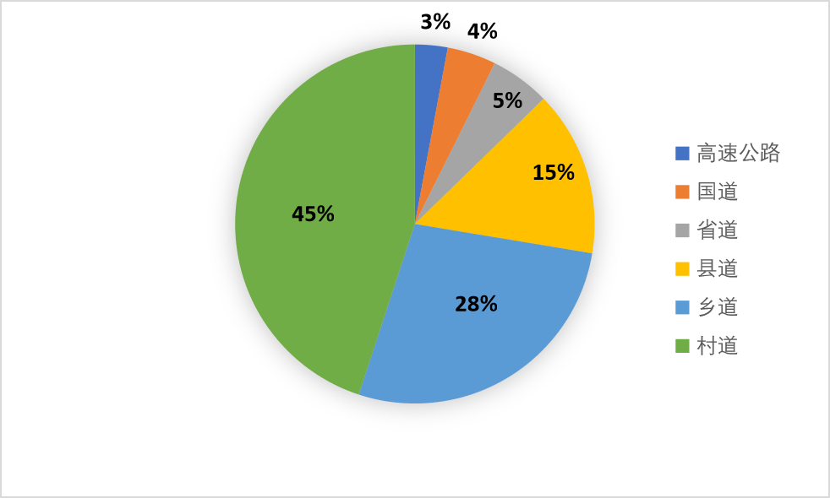

图2-1公路技术等级分布图 图2-2公路行政等级分布图

**运输场站。**截至2019年底，全市等级客运站达到35个（三级及以上客运站9个），实现所有县市区建有二级及以上客运站。层次分明、功能合理的客运场站建设稳步推进，综合客运枢纽效应初步突显。随州客运南站、随县安居客运站建设正在逐步实施，高铁、公路综合客运枢纽核心地位得到显现。广水市广办中心客运站预计2020年12月竣工验收并投入使用，乡镇级客运站布局进一步开展。

从“十二五”时期随州市长佳冷链物流园一期工程投入营运，实现随州市物流园区建设零的突破，到“十三五”随州文烽配送中心、 随县综合物流中心项目一期的建成，随州市目前已投入运营的物流园区（中心）达到3个，随州市物流园的建设正在稳步向前推进。预计将成为鄂北地区唯一的大型综合物流园的随州市综合物流园，已完成前期选址和用地规划工作，湖北广茂物流园一期已启动建设。

**铁路。**截止2019年底，随州境内铁路总里程达320.5公里，“二纵三横”铁路网基本形成。“十三五”期间完成铁路投资117亿元，汉十高铁于2019年12月底正式通车，小厉联络线电气化改造工程于2017年6月建成通车。

**航空。**通用航空顺利起步，打破随州市民用机场空白，随州市首座通用机场——厉山通用机场改扩建预计2020年底完成，项目投资3.5亿元，建成后将成为随州市对外交流的又一窗口，并有力提升城市形象。

**航道码头。**随州市纳入省“十三五”规划的码头项目共2个，桃园河库区旅游渡运码头，已全面竣工，实现投资1253万元；另封江水库码头项目，由于原方案中选址涉及饮用水保护的问题，已由省厅予以调减。

**管道。**孝昌-大悟（广水）天然气输气管道工程，项目总投资1.3亿元，核准管线长度55公里，其中孝昌至杨寨45公里，杨寨至大悟10.5公里，年设计输气规模16900万立方米。孝昌至杨寨段已于2019年5月建成并投产，杨寨至大悟段已于2019年12月开工建设，计划2020年建设完工。

### **2.运输服务水平显著提升**

**总客货运量稳步增长。**其中，“十三五”以来（2016—2019年），全市公路水路共完成客运量11196万人次、客运周转量63亿人公里、货运量32980万吨、货物周转量580亿吨公里，客运量和旅客周转量分别较“十二五”同期（2011—2014年）减少33.5%、27.6%，货运量和货物周转量分别较“十二五”期增长101.2%、71.6%。2019年单年客运量、客运周转量相比“十三五”末期减少35.4%、26.1%，货运量、货运周转量增加49.9%、31.2%。

**客运服务持续提升。**汉十高铁全线贯通，随州市步入高铁时代；公路长途客运接驳运输得到积极发展，全市800公里以上12条线路31辆长途客车实行接驳运输；对接铁路和航空枢纽，开行随州至武汉火车站，随州、广水至天河机场班线客运；鼓励城际约租车等新生客运经营方式发展；依托客运站建立游客中心，发展旅游及相关商业，实现转型发展，拓宽客运站经营面；农村客运持续保持“村村通”客车状态；基于服务道路客运转型发展、服务随州旅游发展、满足人民出行需求、提高客运服务能力的旅游客运取得大发展，旅游客运企业达到5家，旅游客车达到84辆，企业实行公车公营。

**城市公交服务质量升级。**公交线网覆盖面不断扩大，基本建成覆盖主城区、辐射周边乡镇的公交网，现有公交线路28条，年客运量3500余万人次，年客运总里程2100万公里。公交车辆硬件提档升级，公交车辆实现“双百”（100%空调车、100%绿色公交车）。公交智能化建设实现跨越式发展，加速“互联网+公交服务”平台建设，乘车支付方式更加多元，现金、刷卡、手机扫码支付自由选择，新建设的电子公交站牌、掌上公交出行查询APP、智能报站，市民出行更加舒适、方便、快捷。定制公交、校区公交等特色公交得到发展，各县市区巡游出租车实现了网络预约，网约出租车也得到一定发展，市民出行更加便利。

**邮政快递服务不断提升。**2016-2019年，随州市邮政业业务收入年均增长率达21%，全市邮政业业务总量年均增长率达22%，快递业务收入年均增长率达22%，完成了随州市邮政业“十三五”规划目标。截至2020年6月，全市共有邮政营业场所65处，892个建制村实现百分之百直接通邮；全市新建村级快递网点34处，累计通达建制村165处，建制村快递服务覆盖率达19.36%；全市城区快递营业网点34个，网点标准化率100%；全市邮政普遍服务满意度持续提升，快递延误（损毁、丢失）率和有效申诉率持续降低。

### **3.行业治理能力不断提升**

一是大力开展公路超限超载违法行为联合整治，2019年查处超限车辆1374台，卸载货物64582吨，处理非法改装车辆126台，超限超载行为得到有效遏制。二是大力开展客运市场秩序综合整治、驾培维修市场秩序稽查整治和从业人员监管，2019年查处巡游出租汽车不打表、拒载等违法违规经营行为367起，查处非法营运车辆60辆，查处驾培维修市场各类违规经营行为32起，下达整改通知书16份，注销二类维修企业6家，取缔三类维修业户23家，注销道路运输从业资格证件1024本，道路运输市场秩序进一步规范。三是短期客流高峰及突发状况应急处理能力不断深化。春运、寻根节、国庆节等节假日，通过合理的的运力调配和保障，无旅客滞留现象发生。岁末年初的新冠肺炎防控工作中，全市交通运输系统全力参与重要路段和农村道路管控，协调医用物资、生活必需品、医护病人运输，有效管控公交车、出租车、长途班车、旅游包车等，体现了良好的交通形象。

### **4.机构机制优化稳步推进**

随州市交通运输局三定方案重新调整，实施交通综合执法改革，涉及市局机关和局属单位的事权，以及数十人的岗位调整，通过局党组认真分析、慎重研讨，机关内设机构人员已作适当安排，通过赴多地学习借鉴，集多部门智慧，结合本地实际，交通综合执法改革的工作方案已定。市交通运输局原曾都分局改革成立曾都区交通运输局，涉及市区两级交通运输部门的事权划分，数百人的人事关系和党组织关系转接和妥善安排，通过多方、多轮积极磋商，耐心、细心的沟通交流，基本完成关系转接，相关事宜得到妥善安排，部分难点问题积极处理，曾都区交通运输局各项工作开局良好，基本实现平稳过渡。

### **5.行业文明创建成果丰富**

认真落实全面从严治党责任，全面推进基层党组织规范化建设，组织开展“五好党支部”“红旗党支部”创建活动，打造了一批富有战斗力、凝聚力、创造力的基层党支部；开展党员发展专项检查、党员组织关系排查，严格执行组织生活签到公示、组织生活纪实等制度，从严规范党内组织生活，党建工作获得省直机关工委充分肯定。通过举办全市首期“道德总堂”，建设“职工书屋”，定期开展“青年读书活动”等活动，丰富干部职工精神生活；通过大力开展典型培树，精神文明硕果累累，孙宇峰家庭获得“全国书香家庭”、“荆楚最美家庭”提名奖称号，市公路局图书室获全省交通运输系统“职工书屋”示范点称号，随州城区鄂SX1871号出租车获得省级“文明示范车”称号等。

## （三）综合交通运输发展存在的问题

“十三五”时期，随县综合交通运输发展取得了显著成绩，但与建成“鄂北重要的交通枢纽城市”的总体要求相比，从满足经济社会发展需要和人民群众日益增长的高品质交通需求来看，全市交通发展仍有一定的差距，主要表现在：

### **1.综合交通基础设施发展仍不充分**

**干线公路局部段质量较低，布局结构不合理**。“十三五”期间，国省干道二级及以上公路比重占由69.3%增长到93.7%，完成湖北省省道网规划中对二级以上标准比重达到80%的要求，其中国道达到100%，国省道整体技术水平实现较大提升。但在局部段，仍存在路面损毁严重，道路质量较低等现象，如G240随县柳林至周家湾段、G240均川至柳林段、G234洪山镇绕城段，均需要进行升级改造。部分区域缺乏干线联系，如G316和G346支撑随县中部和南部横向联系，但北部大片区域除S328外缺乏横向联系干道，淮河至随阳店公路工程需尽快实施。随县西部缺乏贯通性纵向通道，S440、G346局部段、G234等纵向干道未能通过高等级干道进行有效串联，同时，西部纵向通道北部段与横向干道S328没有进行连接，未能形成有效的干道网络。

**农村公路等级整体偏低，基础条件尚显薄弱。**目前随县境内公路总里程达到5051公里（不含高速公路），其中一级公路占比0.70%；二级公路占比12.01%，三级公路占比1.82%，四级公路占比85.47%，二级及以上公路占比仅有12.71%。公路技术等级偏低，尤其体现在农村公路。随县农村公路总里程4547公里，其中四级公路4300公里，占比高达94.57%。此外，农村公路存在基础条件薄弱、建设标准低、管养缺失等问题，部分路面损毁严重，尤其是早期建成的水泥砼路面时有破板现象，临水、急弯、危桥、农村渡口条件差等安全隐患突出，不能满足“四好农村路”的要求。

### **2.运输服务品质有待加强**

**客货运场站建设相对滞后。**“十三五”期间，从规划项目库实施整体而言，客货运场站的建设完成度较低。部分场站项目因土地纠纷等问题，项目处于停滞状态或调减，另有客运站因项目业主建设积极性问题，项目进行了调减。

随县现有货运场站布局总体不优，规模小，货运场设置不科学。现有站分货运场站特别是乡镇综合服务站未能发挥作用，大部分闲置。货运场站经营不规范，货运场站管理规定与实际情况脱钩，场内经营秩序不优，服务不符合相关规范要求。现有物流园区的规模和布局不足以支撑随县产业发展的需求。

**货运物流现代化程度亟待提升。**规模化、专业化的运输企业较少，货运市场缺乏有效引导和监督，物流服务、货运代办、信息配载等相关经营业务尚处于起步阶段，货运发展水平亟待提升。目前随县物流园区普遍较小，信息平台建设相对滞后。信息资源利用不足，信息采集和交换水平较低，物流企业和企业物流的信息化发展不平衡，先进信息技术在物流行业的应用和推广水平较低，自主创新和产业支撑能力不强，物流设施设备的自动化、智能化程度和物品管理的信息化水平较低。

### **3.交通转型升级亟待强化**

交通信息化水平程度不高。目前交通部门、企业交通信息资源互不联通，信息孤岛现象较为严重。交通与互联网的融合发展不够，大数据分析、移动互联网和云计算、物联网等新一代信息技术在全县交通发展中的应用力度不够。数字交通对全县交通规划、交通设计、养护管理、应急救援、实效评估等全过程管理的决策支撑不够。综合交通统筹协调发展力度不够，综合交通运输管理的体制性障碍依然没有消除。绿色交通体系有待健全。急需进一步优化调整运输结构，推进大宗货物中长距离运输由公路向铁路转变，助推节能减排。全县生态保护形势依然严峻，绿色交通发展理念践行力度仍然不够，项目建设过程中破坏生态环境的现象时有发生，节能技术与清洁能源车辆的推广力度仍需加强。

### **4.交通发展外部环境日趋复杂**

# 三、形势要求

## （一）宏观经济形势分析

“十三五”期间，在党中央的正确领导下，我国克服了经济结构调整和经济下行的重重困难，取得了令人瞩目的新的伟大成就。面对即将到来的“十四五”发展时期，我们需要科学研判国际国内大势，厘清发展思路，制定出明确的发展重点和路径。

### **1.国际国内经济发展形势研判**

**——国际经济将继续保持弱势增长。**欧美国家经济发展的深层次矛盾难以化解，全球经济将继续维持低速增长。主要国家经济利益之争呈上升趋势，大国博弈和竞争日趋激烈。据联合国发布的最新数据，2019年由于贸易争端及投资的大幅缩减，全球经济增速降至2.3%，为十年来最低水平。此外，国际竞争格局日趋复杂，发达国家之间以及发达和发展中国家之间的矛盾愈演愈烈，主要经济体贸易摩擦仍将反复，大国之间的矛盾和竞争也将日趋激烈，贸易保护主义行为可能会呈加剧之势，全球贸易冲突难以避免。总体判断，“十四五”期间国际经济将继续保持弱势增长，对我国拓展国际经济发展空间和发展外向型经济，将带来更多的挑战和压力。此外，大国竞争的加剧和全球经济治理难度的上升，也将对参与国际竞争和全球治理带来更复杂的环境。

**——国内经济长期向好的态势不会改变。**纵然国际局势复杂多变，但“十四五”时期，是我国由全面建成小康社会向基本实现社会主义现代化国家迈进的关键时期，是开启全面建设社会主义现代化新征程的第一个五年，是我国经济已由高速发展阶段转向高质量发展阶段，国内经济发展将仍处于长期战略机遇期。虽然新冠疫情对我国一季度宏观经济带来了较大冲击，但在党中央的正确领导下，疫情防控局势平稳，二季度经济增长明显好于预期，经济运行基本恢复。习近平在党外人士座谈会上强调，三、四季度要乘势而上，巩固扩大疫情防控和经济恢复成果，努力弥补上半年的损失。“十三五”收官之年将继续坚持三大攻坚战，使经济结构持续优化，产业数字化、智能化转型明显加快，改革开放继续深化，人民生活得到有力保障。“十四五”时期中国经济发展最大的底气在于大规模优质的人力资源和广阔的国内市场，国内经济长期向好的态势不会改变。

### **2.国家和省级区域发展战略**

“十四五”时期，国家将继续深入推进中部崛起、长江经济带发展、长江中游城市群建设、乡村振兴、大别山革命老区振兴发展等重大战略，湖北将大力实施“一芯驱动、两带支撑、三区协同”、“一主两翼”城市群发展战略，国家和区域经济社会发展的新形势为随县经济社会发展带来了重大机遇，有力支撑“五个随县”的建设。

**深入推进中部崛起战略带来新机遇。**中部地区覆盖湖北、河南、安徽、江西等6省，是我国新一轮工业化、城镇化、信息化和农业现代化的重点区域，是扩大内需、提升开放水平最具潜力的区域，也是支撑我国经济保持中高速增长的重要区域，将建设成为全国重要先进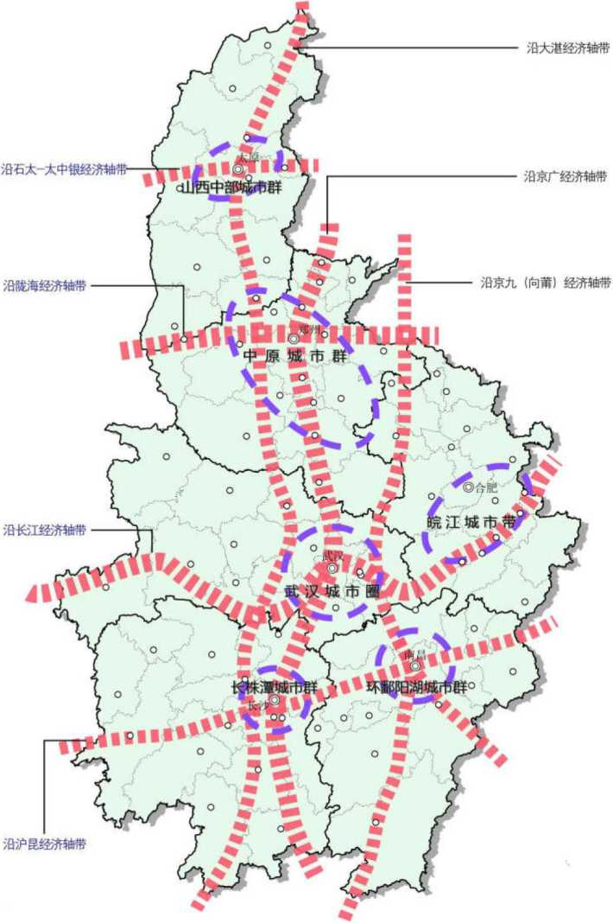制造业中心、全国新型城镇化重点区、全国现代农业发展核心区、全国生态文明建设示范区和全方位开放重要支撑区。

随县地处鄂豫交汇的枢纽地带，是我国中部地区重要节点城市随州的西部核心地区。中部崛起战略的深入实施，有助于随州发挥区位优势，全面融入沿大湛经济轴带一体化发展，不断完善城市功能，发展优势产业，建设特色鲜明的中部强县。

中部地区崛起示意图

**随州**

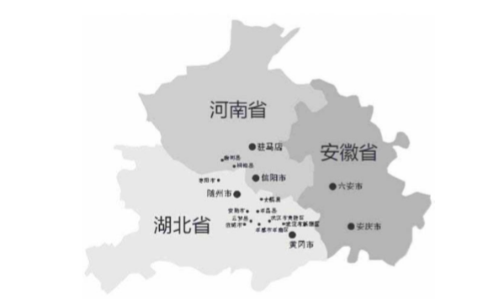**深入推进乡村振兴、大别山革命老区振兴发展战略带来新机遇。**党的十九大提出，实施乡村振兴战略和区域协调发展战略，加大力度支持革命老区、贫困地区加快发展。大别山革命老区地跨湖北、河南、安徽三省，是鄂豫皖革命根据地的中心区域。《大别山革命老区振兴发展规划》提出了建设欠发达地区科学发展示范区、全国重要的粮食和特色农产品生产加工基地、长江和淮河中下游地区重要的生态安全屏障、全国重要的旅游目的地的战略定位。《湖北大别山革命老区振兴发展规划（2013-2020年）》指出要大力培育壮大随州、麻城等区域性中心城市，对随州城市定位为“**湖北省北部门户城市，农产品加工、光伏、物流产业基地，重要的旅游目的地和集散地**”，并明确提出依托武汉——随州——十堰汽车工业走廊发展随（州）孝（感）武（汉）组团，进一步提升专用汽车及零部件制造业，壮大农林产品加工、纺织服装、粮油机械、仓储物流和生态文化旅游等产业。乡村振兴、大别山革命老区振兴发展战略的深入实施，有助于加强随州与武汉城市圈、中原城市群的联系，推进开放合作平台建设，有序承接产业转移，打造大别山革命老区核心增长极、农业农村现代化强市。

大别山革命老区示意图

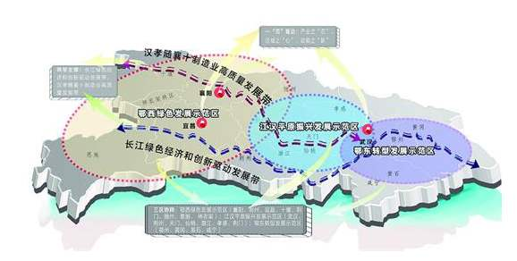**“一芯两带三区”区域产业发展战略带来新机遇**。湖北省委十一届四次全会提出，大力实施“一芯驱动、两带支撑、三区协同”区域和产业发展战略，推动区域协调发展向更高水平和更高质量迈进。“一芯驱动”，即将武汉、襄阳、宜昌等地打造成为综合性国家产业创新中心、“芯”产业智能创造中心、制造业高质量发展国家级示范区，加快形成中心带动、多极支撑的“心”引擎，加快形成高质量发展的“新”动能体系；“两带支撑”，即以长江经济带、汉江生态经济带为依托，以沿线重要城镇为节点，打造长江绿色经济和创新驱动发展带、汉孝随襄十制造业高质量发展带；“三区协同”，即按照区域统筹，产业集聚的思路，推动鄂西绿色发展示范区、江汉平原振兴发展示范区、鄂东转型发展示范区竞相发展，形成全省东、中、西三大片区高质量发展的战略纵深。

**“一主两翼”城市群战略凸显。**2020年9月3日，应勇书记在“十四五”重大问题研究专题会上，明确“紧扣一体化和高质量两个关键词，推动“一主两翼”中心城市、城市群和城镇带建设，带动全域协同高质量发展。坚定支持武汉建设国家中心城市、全国科创中心城市和国际化大都市，更好发挥引领辐射带动作用。促进“襄十随”和“宜荆荆”“两翼”城市群联动发展，多区协同、多点发力，大力发展县域经济、块状经济，形成优势互补的高质量发展区域经济布局”。

“城市群”的协同发展概念在我省的战略地位越显重要和突出。在未来，城市群在我省及我国的国土空间布局战略中占有日益重要的地位，引导和促进城市之间资源和能量的流动，增强城市内部和城市间的社会经济联系已经成为区域发展的核心环节。

在全省“一芯两带三区”和“一主两翼”战略布局中，随县属于作为“襄十随”城市群一极的随州，可借助随州作为汉江生态经济带、鄂西绿色发展示范区核心城市的优势，可充分发挥区位优势，立足鄂北，联动襄十随城市群，辐射武汉城市圈、中原城市群，面向长江、淮河经济带，不断提升交通基础设施与周边主要城市的互联互通水平，打造通衢鄂豫、联动汉襄十的鄂北区域重要的交通枢纽，助力随州市全面建成区域性综合立体交通枢纽。

## （二）综合交通运输发展形势与要求

### **1.国家和省域发展定位**

**（1）我国从交通大国向交通强国迈进**

党的十九大，以习近平同志为核心的党中央，立足国情、着眼全局、面向未来，作出了建设交通强国的重大战略决策，交通强国战略是建设现代化经济体系的先行领域，是全面建成社会主义现代化强国的重要支撑，是新时代做好交通工作的总抓手。

根据《交通强国建设纲要》总体要求，牢牢把握交通“先行官”定位，将推动“三个转变”，交通发展由追求速度规模向更加注重质量效益转变，由各种交通方式相对独立发展向更加注重一体化融合发展转变，由依靠传统要素驱动向更加注重创新驱动转变，构建安全、便捷、高效、绿色、经济的现代化综合交通体系，打造一流设施、一流技术、一流管理、一流服务。“交通强国”战略决策的部署，形成了科学的交通强国战略思想体系，提供了加快建设交通强国的根本遵循，为我国明确了未来交通运输的发展战略、发展定位、发展目的、发展主线等一系列重大问题，标志着我国从交通大国向交通强国迈进。

**（2）我省建设交通强国示范区，打造新时代九省通衢**

2019年10月，湖北省被列入第一批交通强国建设试点省份，将在现代内河航运、农村公路高质量发展、智能交通、交通运输现代市场体系、投融资体制改革等领域取得突破，形成一批能复制、可推广的典型成果和经验。

湖北省委十一届二次全会提出，加强铁路、公路、水运、航空等基础设施建设，建设交通强省。2019年以来，湖北省交通运输系统谋划提出了“建设交通强国示范区、打造新时代九省通衢”的战略定位。在发展方位上实现由“交通大省”迈向“交通强省”，在发展阶段上实现由“适应发展”迈向“引领发展”，在发展方式上实现由“高速度增长”转向“高质量增长”，在发展空间上实现由“国内发展”转向“全球拓展”。“建设交通强国示范区，打造新时代九省通衢”的新战略定位，上接国家战略“天线”、中接省委新发展布局“定位”、下接湖北交通实际“地气”，为湖北省未来一段时期推进综合交通运输高质量发展提供基本框架思路，将推进全省交通运输发展向更高水平迈进。

湖北省将以《交通强国建设纲要》为根本遵循，以“一芯两带三区”战略为指引，以服务中心城市和城市群带动优化区域经济布局为重点，加快构建“3239”（三枢纽、两走廊、三区域、九通道）的综合交通运输布局。其中，三枢纽：武汉国际性综合交通枢纽、襄阳全国性综合交通枢纽、宜昌全国性综合交通枢纽；两走廊：长江综合立体交通运输走廊、汉江综合立体交通运输走廊；三区域：鄂西交通绿色发展示范区、江汉平原交通振兴发展示范区、鄂东交通转型发展示范区；九通道：京九通道、京广通道、随岳通道、襄荆通道、十宜恩通道、福银通道、沪汉蓉通道、沪汉渝通道、杭瑞通道。

随县位于“武汉国际性综合交通枢纽”和“襄阳全国性综合交通枢纽”的中间带，地处“鄂西交通转型发展示范区”，处于九条综合交通运输大通道中“京广”、“随岳”、“福银”三大通道的交汇点，交通枢纽区位优势突出。随县综合交通应站在服务国家与省级交通发展战略的高度，充分发挥自身优势，

“十四五”时期继续完善综合交通大网络，支持服务国家、省市级的重大工程和重大项目，全面畅通对外交通大网络，形成至周边省份、周边城市群的开放型综合型运输大通道，为建设现代化综合交通运输体系奠定坚实的基础。

### **2.随县综合交通运输发展要求**

**国家和省区域发展战略新要求。**从国家区域发展战略而言，随县面临国家中部崛起、大别山革命老区振兴发展、长江经济带、汉江生态经济带等区域发展战略的叠加机遇。从省级区域发展战略而言，“城市群”的协同发展概念在我省的战略地位越显重要和突出。然而，随县地处长江经济带和汉江生态经济带交接区域，以及武汉城市圈和鄂西生态文化旅游圈交界区域，且长江经济带核心城市、长江中游城市群、武汉城市圈都未将随州纳入其中，缺少高等级经济区政策支持不利于随州市吸收区域一体化带来的制度红利。但就随县区位而言，其地处“襄十随”城市群的一级，毗邻武汉城市群、“宜荆荆”城市群，与中原城市群节点城市之一信阳相接，可积极利用区域交通发展条件的改善，尤其是着重着力打造快速化、大容量、高等级的综合运输通道（如高速铁路、高速公路等），完善加强与周边城市群的连接联通，形成连接不同城市群的多通道的节点，方可实现枢纽门户城市的打造，推动随县从边缘到枢纽的战略崛起。

**实施乡村振兴战略，需要加快农村地区交通运输均等化水平**。党的十九大作出实施乡村振兴战略的重大决策部署，而交通运输是实施乡村振兴战略的重点任务之一。《中共中央国务院关于实施乡村振兴战略的意见》对交通运输作出了具体工作部署，对农村地区交通运输发展提出了新的更高要求。随州要推进交通建设项目尽量向进村入户倾斜，加快农村公路、物流等基础设施建设；以创建示范县和示范乡镇为契机，全面推进“四好农村路”建设，继续实施通村组硬化路建设;大力推动城乡交通一体化发展，不断巩固“村村通客车”成果，加快提升运输服务水平。

**加快行业转型升级，需要综合交通高质量发展**。“十三五”以来,用地、环评等对交通建设的硬约束持续收紧，交通建养资金矛盾日益突出，随州交通发展的外部环境越发严峻，行业转型升级刻不容缓。这要求随州交通行业要坚持生态优先、绿色发展，积极构建绿色、循环、低碳的交通运输体系；促进大数据、互联网、人工智能、区块链、超级计算等新技术与交通行业深度融合，稳步建设智能交通新型基础设施，大力发展智慧交通；强化养护管理，推进交通基础设施建设、养护、管理、服务协调发展；不断深化交通投融资改革，积极拓宽投融资渠道，增强可持续发展能力。

**依托鄂西生态文化旅游圈，打造随县生态旅游文化品牌，要求进一步完善旅游交通网络建设。**随县紧抓鄂西生态文化旅游圈和建设文化旅游生态县的契机，坚持“资源为基础，市场为导向”的旅游发展思想，全域旅游的发展战略，以旅游目的地建设为重点，以重点旅游项目建设为抓手，按照“一心三环”的全域旅游格局，将随县打造成为文化特色鲜明、生态环境优美、服务设施完善的旅游强县，争创全国全域旅游示范县。

交通建设是旅游业发展的前提条件，大力发展旅游业，要求进一步加强旅游交通网络建设，加大旅游公路、旅客集散中心等的建设，推进铁路客运专线、水运旅游码头建设，坚持多层次循环旅游圈层战略，形成境内景区便捷运输网，使游客能多方式、更快捷到达旅游景区，同时，要求进一步提升旅游服务能力及品质，打造旅游精品线路，增加旅游客车数量并提高车辆档次，改善旅客乘车环境，强化紧急油料供应、导航导游、应急救援等运输保障功能。

**贯彻落实党的十九届四中全会精神，需要推进交通行业治理体系和治理能力现代化。**党的十九届四中全会聚焦坚持和完善支撑中国特色社会主义制度的根本制度、基本制度、重要制度，部署了13个方面的重点任务。随州交通要对照中央部署要求，研究构建与交通强市建设、综合交通运输体系发展相适应的制度体系，不断提升行业现代治理能力；健全党组工作制度，把党的领导落实到交通运输治理各方面；着力依法破解侵害群众利益、影响行业发展等深层次的重点难点问题，提高依法行政能力；优化综合交通职责体系和组织结构，提高行政效能，建设人民满意的服务型政府部门；强化安全理念深入人心，实现安全生产人人有责，全力创建平安交通。

# 四、总体思路

## （一）指导思想

以习近平新时代中国特色社会主义思想为指导，全面贯彻党的十九大和十九届二中、三中、四中全会精神，紧抓大别山振兴发展、淮河经济带、中部崛起等重大战略机遇，围绕省委、省政府“一芯驱动、两带支撑、三区协同”和“一主两翼”城市群发展战略布局和湖北高质量发展新要求，对标交通强国、强省战略，深入践行新发展理念，坚持推动高质量发展，以深化交通供给侧结构性改革为主线，以改革创新为动力，补短板、强弱项、提质量，加快建成智慧、安全、便捷、绿色、经济、高效的现代综合交通运输体系，围绕建设“五个随县”的战略任务，建设“鄂北重要的交通枢纽城市”，充分发挥随县旅游资源优势，以现代化交通带动随县旅游产业发展，打造“交旅融合发展示范区”。

## （二）基本原则

——**把握形势，坚持加快发展**。始终把发展作为第一要务，抢抓大别山振兴发展、淮河经济带开放开发等国家战略，推进新型工业化新型城镇化互动发展等重大机遇，主动对接国家、湖北省投资支持的重点和方向，加快综合交通运输体系建设，调整优化交通结构，在加快发展中促转变，在加快转变中谋发展，实现交通运输又好又快发展。

——**统筹兼顾，推进协调发展**。统筹各种运输方式协调发展，加快综合运输体系建设。统筹建、养、运、管全面协调发展，着力提升服务水平。统筹区域协调发展，加快鄂北大别山革命老区的交通跨越发展。统筹城乡交通发展，促进公共服务均等化，使人民群众共享交通发展成果。

——**服务为本，深化提质发展**。突出交通运输行业的服务属性，强化枢纽衔接和一体化运输设施配置，促进现代综合交通体系的建立，满足便捷、通畅、高效和安全的运输服务需求，着力提升交通运输服务水平，努力实现“人便于行、货畅其流”。

——**低碳集约，促进绿色发展**。把可持续发展作为基本要求，继续推进资源节约型、环境友好型行业建设，加快建立以低碳为特征的交通运输体系，强化节能减排，加强环境保护，集约节约利用土地等资源，实现交通运输绿色发展。

——**强化保障，加强安全发展**。牢固树立“安全第一”的思想，坚持以人为本，加强交通安全监管和应急保障能力建设，提升交通运输体系的安全性、抗灾能力和突发公共事件的应急处置水平，为经济社会发展提供安全可靠的运输服务，实现交通运输安全发展。

## （三）发展目标

“十四五”时期，应以服务国家与区域战略为导向，以随县经济社会发展目标为指引，基本建成现代化综合交通运输体系，建成“**一枢纽一示范**”的综合交通总体格局。即依托随县作为鄂北地区沟通大别山生态经济带和淮河经济带的区位优势，畅通南北骨架、构建东西通道，打造“**鄂北重要的交通枢纽城市**”。发挥随县境内桐柏山和大洪山农业旅游融合发展的生态优势，围绕建设旅游强县的目标，切实落实绿色交通发展的理念，打造“**交旅融合发展示范区**”，形成立足随县，面向淮河经济带，辐射环大别山经济圈、武汉城市圈、中原城市群的综合交通运输发展新格局，为随县“十四五”经济社会发展战略提供坚实支撑。

总体思路：“十四五”时期，随县综合交通运输发展总体思路为实施**“2485”战略**。

**“2”**即紧扣**“一枢纽一示范”**的两大发展定位。

**“4”**即着力推进**“四大转变”**，交通发展由公路主导向公铁空协调发展转变，由注重项目建设向建管养运一体化发展转变，由注重重点区域路网完善向全县交通运输均等化转变，由注重规模增量向绿色、智慧、安全的高质量发展转变。

**“8”**即加快实施**“八大工程”**，具体包括：综合交通立体网络创建工程、综合交通运输枢纽完善工程、四好农村公路创建工程、公共客运服务水平提升工程、智慧物流运输体系创建工程、绿色交通示范引领工程、安全交通支撑保障工程、治理体系和能力提升工程。

**“5”**即最终实现**“五个通达”**，力争实现城郊（县城周边20公里范围）通公交、县城通高铁、镇镇通高速（30分钟内上高速）、村村通快递、组组（规模以上自然村）通双车道公路。

具体目标：

围绕上述总体目标，结合随县发展需求，提出随县“十四五”交通具体发展目标和指标如下：

（1）构建综合交通通道体系

“十四五”期间，在随县现有铁路、公路、航空等交通设施现状基础上，结合湖北省、随州市相关交通规划，构建并完善“一核两廊三片区”综合立体交通运输格局，提升东西、南北两个方向的综合立体交通走廊内各交通运输方式和通道容量，拉近随县与曾都、襄阳、南阳、信阳、荆州等周边市、县的距离，充分发挥随县通衢鄂豫，沟通淮河经济带和大别山生态经济带的交通优势。

（2）进一步完善公路网系统

“十四五”期间，随县将以国省干道及二级以上等级公路建设和提档升级为主要任务，围绕相关规划中公路网布局，构建随县公路网骨架系统；以乡村振兴为契机，加强农村公路基础设施建设，创建“四好农村路”全国示范县，完善农村公路网系统；提升随县旅游交通网络建设，通过加强重要枢纽、景区出入口公路建设，完善衔接公路体系。

（3）提升公共交通服务水平

推进城乡客运一体化，以现有道路客运班线为基础，大力推进城际客运、城乡客运的公交化改造。加快发展城乡公交，鼓励城市公交向所有的乡镇农村延伸，努力实现全县乡镇客运公交化营运率达100%。深化“村村通”客车工程，促进城乡交通一体化发展。积极实行以班车客运为基础、其他方式为补充的多样化的农村客运经营方式。建立以城带乡、干支互补、以热补冷的农村客运资源配置机制。

（4）大力发展智慧交通体系

利用5G发展契机与互联网进行深度融合，实施“互联网+”便捷交通行动，推进交通物流大数据创新应用示范区建设，探索开展跨部门、跨地域数据融合和协同创新，推动交通物流要素网络化共享、集约化整合、协作化开发和高效化利用。推动大数据、互联网+、人工智能、区块链、超级计算等新技术与交通行业深度融合；推进数据资源赋能交通发展，加速交通基础设施网、运输服务网、能源网与信息网络融合发展，构建泛在先进的交通信息基础设施；构建综合交通大数据中心体系，深化交通公共服务和电子政务发展；推进北斗卫星导航系统应用。在完善科技创新机制方面，鼓励交通行业各类创新主体建立创新联盟，建立关键核心技术攻关机制。

# 五、综合交通运输布局

## （一）总体布局

### **1.布局思路**

地区的经济发展必须依托贯通全境的交通运输大通道，大通道的形成及作用的发挥，对于地区产业布局具有引导作用，并在沿通道区域范围内形成新的经济增长点和通道产业密集带，从而促进地区经济发展。

运输通道布局规划是在随县境内，根据生产力布局、自然资源分布情况和区域客货运需求等影响因素，有效联系主要经济中心、城市密集带和资源富裕地所布设的交通大通道，为有效发挥其对沿线经济的带动作用。运输通道布局的基本目标如下：

——合理布局运输通道线路走向，引导城市土地资源开发及空间发展，推动区域一体化进程；

——满足地区经济社会发展的内外运输需求，尤其随县特色产业产品的运输需求；

——引导和支撑地区产业布局，支撑随县经济开发区、各镇特色工业园的建设，促进各产业带的产业整合与升级；

——服务随县客流进出需求，满足区域间客流交换，促进随县自然风光旅游和文化特色旅游产业的发展。

综合考虑运输通道特性、规划内容及目标，在布局运输通道时遵循如下原则：

——服务区域宏观规划，满足随州市运输通道在随县市的布局，并加以充分利用，提升随县在区域范围内的交通区位，建成鄂北区域的重要交通枢纽；

——服务于随县总体规划布局，加快推动随县发展，根据随县经济社会发展要求，合理布局综合运输通道；

——支撑随县产业发展及城镇体系建设，引导产业带和城镇轴的形成和发展，促进产业升级、加速城镇化进程，在空间布局上给予有效支撑；

——有效扩大综合运输通道的覆盖面，以利于形成区域综合交通骨架网络，在随县区域范围内提供更为便捷、多样、低成本的运输服务。

### **2.布局方案**

以随县总体发展战略为基础，充分考虑区域发展要求，结合随县产业发展、民生布局、空间布局、旅游规划以及交通发展实际等发展条件，着眼长远，统筹点、线、面三个层次规划，通过“十四五”时期的加快发展，构建形成**“一核二廊三片区”**的综合交通运输布局。其中：

**一核：**随县县城综合交通枢纽中心。

**二廊**：东西综合立体交通运输走廊、南北综合立体交通运输走廊。

**三区域：**中部现代交通密集发展区、北部农旅融合交通提升发展区、南部生态旅游交通绿色发展区。

**（1）一核**

**随县县城综合交通枢纽中心。**即以随县县城厉山镇、安居镇为主体，高速铁路、普通铁路、高速公路、国省干道相交于此，高等级客、货运站均集聚于此，是随县县域内综合交通枢纽中心，辐射带动县域乡镇。通过县城中心城区的密集交通网和综合交通客货运枢纽带动县域产业、旅游的发展，实现综合交通一体化发展，高效、优质地服务于全县政治、经济、文化中心建设，促使“一核”的经济快速增长。

**（2）二走廊**

**东西综合立体交通运输走廊。**东西向综合立体交通运输走廊依托汉十高铁、汉丹铁路及汉十高速，串联万福镇、唐县镇、尚市镇、厉山镇，向东南连接随州市曾都区，对接武汉都市圈，向西北对接襄阳、十堰、西安，是随县重要的产业集群走廊和城镇密集发展轴。该运输走廊是湖北省汉孝随襄十制造业高质量发展的主要功能廊道，是联系武汉城市圈和鄂西生态文化旅游圈的交通大动脉，对于引导沿线城镇及产业带的形成，促进随县与随州市区协同发展，支撑随县县城建设随州市域副中心，促进随县建设鄂北重要的交通枢纽具有重要意义。该运输走廊发展已较为成熟，“十四五”期以提质扩容为主。

**南北向综合立体交通走廊。**南北向综合立体交通运输走廊依托、随岳高速、宁西铁路，串联淮河镇、殷店镇、厉山镇、均川镇、柳林镇、三里岗，向北连接南阳，对接中原城市群，向南连接荆门市，对接宜荆荆城市群，是随县重要的城镇密集发展轴和产业集聚带。该走廊南北贯穿随县全境，成为紧密联系大别山生态经济带和江汉平原的交通轴线，有利于随县联动鄂豫发展，支撑随县区域性交通枢纽地位的提升。

**（3）三区域**

即中部现代交通密集发展区、北部农旅融合交通提升发展区、南部生态旅游交通绿色发展区，充分尊重随县不同区域的实际需求和发展条件，形成与当地经济和产业发展相适应，符合当地地理特征的交通网络和运输服务体系，引导区域差异化协同发展。

**——中部现代交通密集发展区**

中部现代产业交通密集发展区，以随县县城厉山镇为核心，包括唐县镇、万福店镇、尚市镇、新街镇，是随县突出产城互动，推进制造业升级，培育高端现代服务业集聚的重点区域。该区域是随县综合交通运输完善大通道、建设大枢纽，融入随州“三城四基地”建设，支撑随县建设随州市域副中心的重要着力地区。该区域交通发展应利用随县鄂北交通门户区位优势，加强与随州及周边城市群的经济联系，以建立方式复合高效、通道密集成网的交通基础设施为主要目标，附和国家依托“大交通”，发展“大物流”的现实要求，为随县建立现代产业体系、实现高质量发展发挥重要的交通先导支撑作用。

**——北部农旅融合交通提升发展区**

北部农旅融合交通转型发展区，其城镇大多处于山地丘陵地区，生态环境较好但环境敏感性高，该区域主要为桐柏山旅游、特色山林产业、精品绿色农业等特色产业发展区。交通发展侧重于服务商贸物流集散地建设、农产品加工和景区建设，应以绿色生态为导向，尤其注重与国土空间资源的协调利用，交通发展以提升通道容量，提高网络覆盖广度和深度为主。通过交通网络提升，来打造美丽公路经济带，实现交通+精准扶贫+产业基地+美丽乡村的融合发展。

**——南部生态旅游交通绿色发展区**

南部生态文化旅游交通绿色发展区，处于山地地区，生态环境较好、旅游资源丰富、农业产业特色突出，拥有大洪山、琵琶湖景区等生态旅游资源。该区域交通网络以发展绿色交通为着力点，可有效促进大洪山生态文化旅游区的建设，是随县旅游产业发展的重要支撑。可依托地理位置和交通干线优势，加强交通重要节点环线工程建设，新建及改建一批旅游交通线路，建设县域旅游交通网络，形成城区、乡镇、重要节点之间通畅的公路网络，利用交通优势引导随县生态旅游业的快速发展。

## （二）综合交通网络布局

### **1.铁路网布局**

根据《湖北省铁路中长期发展规划》，结合经济社会发展需求，全县按规划形成“**三横一纵**”干线铁路网，总里程达到183公里,其中高速铁路34公里。

表5-1 随县铁路网布局方案

|  |  |  |  |  |
| --- | --- | --- | --- | --- |
| **序号** | **铁路** | **性质** | **里程（km）** | **实施情况** |
| **一** | **3横** | | **93** |  |
| 1 | 宁西铁路 | 普铁 | 18 | 建成 |
| 2 | 汉丹铁路 | 普铁 | 41 | 建成 |
| 3 | 汉十高速铁路 | 高速铁路 | 34 | 建成 |
| **二** | **1纵** | | **90** |  |
| 1 | 宁西铁路汉丹联络线 | 普铁 | 90 | 建成 |
| 合计 | | | 183 |  |

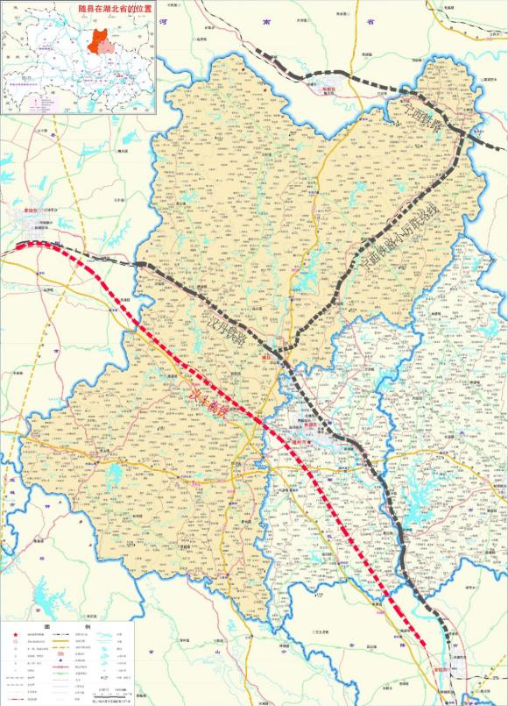

图5-2 铁路网络布局图

### **2.高速公路网布局**

根据《湖北省省道网规划纲要（2011—2030年）》（鄂政函〔2012〕309号）、湖北省新一轮高速公路网布局调整方案和《随县城乡总体规划（2010—2030）》，结合经济社会发展需求，全县规划形成“**三横一纵**”高速公路网，总里程达到216公里。

其中，“三横”为汉十高速、麻竹高速、大别山鄂北高速公路，“一纵”为随岳高速公路。

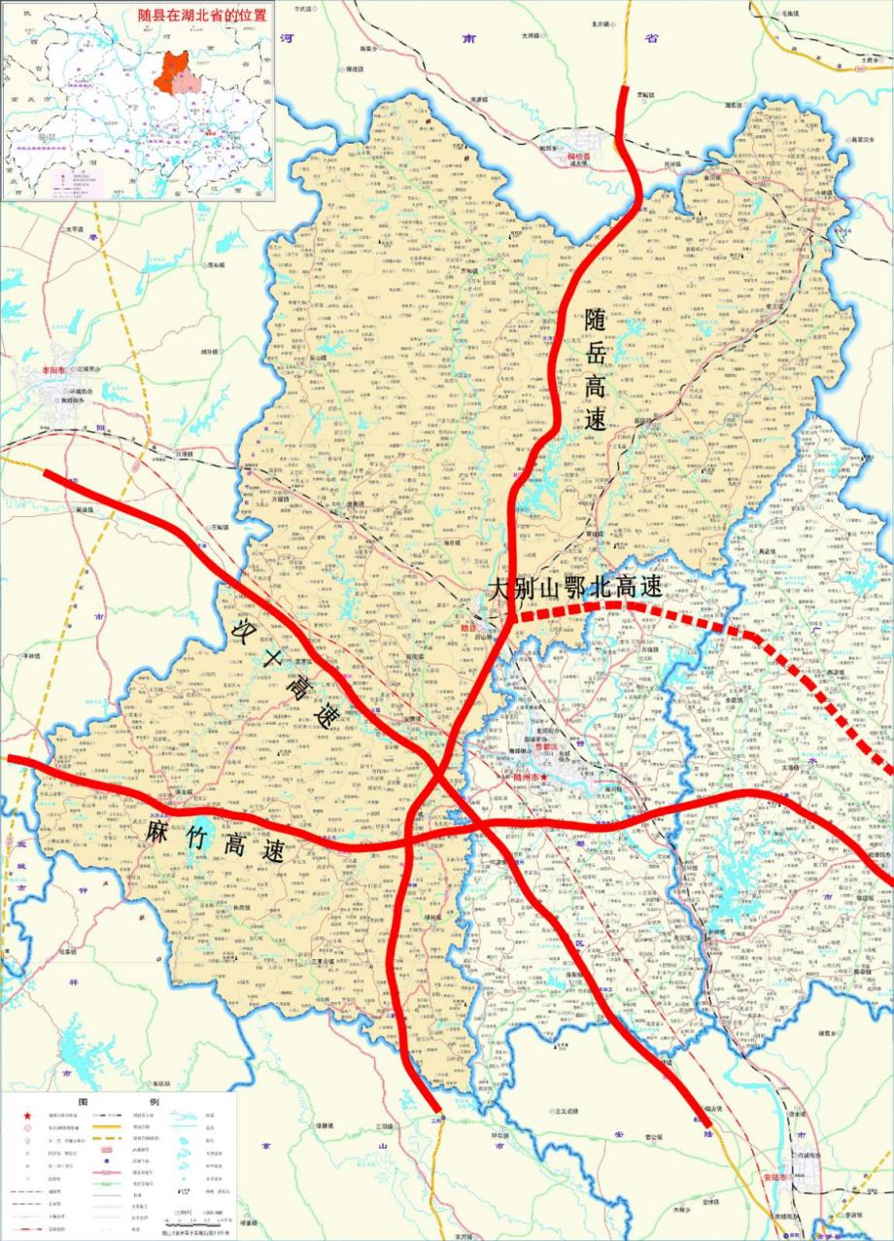

图5-3 高速公路网络规划布局图

表5-2 随县高速公路网布局方案

|  |  |  |  |  |
| --- | --- | --- | --- | --- |
| **序号** | **高速公路** | **沿线镇** | **里程（km）** | **实施情况** |
| **一** | **三横** | | **103** |  |
| 1 | 大别山鄂北  高速 | 高城镇 | 11 | 规划 |
| 2 | 汉十高速 | 澴潭镇、安居镇 | 38 | 建成 |
| 3 | 麻竹高速 | 洪山镇、均川镇 | 54 | 建成 |
| **二** | **一纵** | | **113** |  |
| 1 | 随岳高速 | 淮河镇、殷店镇、厉山镇、均川镇、柳林镇、三里岗镇 | 113 | 建成 |
| **合计** | | | **216** |  |

### **3.普通干线公路网布局**

根据《湖北省省道网规划纲要（2011-2030年）》（鄂政函〔2012〕309号），结合经济社会发展需求，构建连接重要城镇以及主要旅游景区的快速通道，全县规划形成“**五横三纵二联**”普通干线公路网，总里程达到650公里，大多数路段的技术等级达到二级公路及以上标准，局部段现状等级较低，远期规划进行升级改造。

表5-3 随州市普通干线公路网布局方案

|  |  |  |  |  |  |  |
| --- | --- | --- | --- | --- | --- | --- |
| **序号** | **线路**  **组成** | **起讫点** | **现状**  **等级** | **规划**  **等级** | **里程**  **（km）** | **实施情况** |
| **一** | **五横** |  |  |  | **309** |  |
| 1 | G312 | 随县土城河、河南界 | 一级 | 一级 | 19.3 | 建成 |
| 淮河至随阳店新建公路 | 淮河镇、天河口、随阳店 | 三、四级 | 二级 | 80.6 | 在建 |
| 2 | S328 | 随县河南省界、随县广水界 | 二级 | 二级 | 68 | 建成 |
| 3 | G316 | 随县枣阳界、随县曾都界 | 一、二级 | 一级 | 44.4 | 在建 |
| 4 | G346 | 随县枣阳界、随县曾都界 | 一、二级 | 一级 | 64.5 | 在建 |
| 5 | S333 | 新阳、周家湾、 | 二级 | 二级 | 32.2 | 建成 |
| **二** | **三纵** |  |  |  | **313.9** |  |
| 6 | G240 | 随县京山界、小林镇 | 一、二级 | 一级 | 103.1 | 规划 |
| 7 | S264 | 万和镇、随县二桥 | 二、三、四级 | 一、二级 | 84.5 | 规划 |
| 8 | 吴山至新城公路 | S328新城、吴山镇 | 四级 | 二级 | 32.5 | 规划 |
| S440 | 吴山镇、唐县镇 | 二级 | 二级 | 20 | 建成 |
| 唐县至洪山公路 | 唐县镇、洪山镇 | 四级 | 二级 | 54.5 | 规划 |
| G234 | 洪山镇、与钟祥市界 | 二级 | 二级 | 19.3 | 建成 |
| **三** | **二联** |  |  |  | **27.1** |  |
| 1 | S475 | 草店镇、随县河南省界 | 二级 | 二级 | 16.6 | 建成 |
| 2 | S263 | 柳林收费站、随县曾都界 | 一、二级 | 一、二级 | 10.5 | 建成 |
| **合计** | | | | | **650** |  |

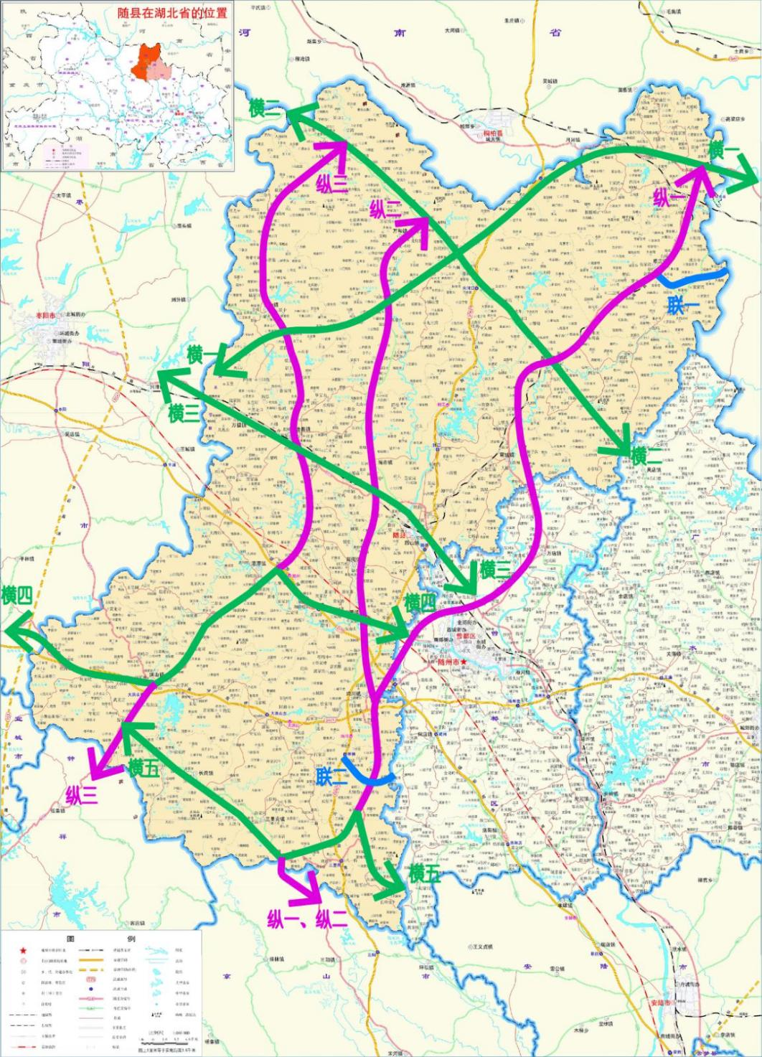

图5-4 普通干线公路网络规划布局图

### **4.旅游公路网规划**

结合随县旅游发展相关规划，按照随县《关于突破性发展旅游业的决定》精神，围绕“全域旅游”的发展理念。随县实行重点旅游景区、重点旅游乡镇先行先试策略，重点打造炎帝故里文化旅游区、西游神话世界、琵琶湖、太白顶、林泉生态园等景区，重点推进洪山镇、厉山镇、淮河镇、三里岗镇、澴潭镇、尚市镇等旅游资源富集乡镇。建设“一心三环”全域旅游格局，通过旅游公路、自行车道、人行步道、串联各个环线自然与人文景观，实现全域旅游与文化、体育的深度融合。

**旅游快速公路**：结合“五横三纵二联”的干线公路网格局，对其交通环境进行重点提升改造，形成旅游快速通道，同时对现有道路路面进行损伤修缮及路面加固，重点加强对随县旅游中环线、南环线、北环线的公路建设完善及环境美化，对现有道路进行相应的等级提升建设，促进随县与周边城市（曾都、桐柏、荆门、枣阳等其他地区）的联系，加强随县与周边城市旅游资源的联动开发，构建生态景观和文化旅游大通道，促进旅游资源的高度整合，形成系统化和整体化的旅游片区。

**旅游支线公路**：在旅游快速公路和干线公路网形成的基础上，加速完善景区进出口通道建设，解决景区进出“最后一公里”的问题，重点推进大洪山景区高速连接线至原石部落片区、S333省道至空山花海片区、S333至花果海片区和上景园林片区、S333省道黄土垭至仙人洞等连接线公路建设，打通随县旅游大循环，完善旅游景点微循环。

**5.农村公路网规划**

按照“扩大成果、完善设施、提升能力、统筹城乡”的基本要求，从县道、乡道、村道三个层面，对重要县乡公路进行升级改造，对一般通村公路通畅加密，并进一步推进农村公路危桥及安保工程建设，力求构筑安全、耐久、便捷、畅通的农村公路网络。

**县道：**以城区为中心，以乡镇为主要节点，重点强化各经济区、核心景点与高速公路互通、重要站场的相互联系，并充分考虑与周边其他县市县道公路网的衔接，提升县道网络化水平。县道技术标准不低于三级公路。

**乡道：**以乡镇为中心，以建制村为节点，在乡镇与所辖建制村之间、有条件的建制村之间，构建便捷联系的乡道网。技术标准不低于四级公路，其中三级及以上等级比例达到90%。

**通村公路：**美丽农村路结合乡村振兴战略实施和美丽乡村建设，组织开展农村公路路域环境整治，积极打造“美丽农村路”，按照“实、安、绿、美”的要求，力争到十四五末连接建制村主要村道，均打造成为美丽农村路，美丽农村路里程占农村公路总里程比例达到30%以上。

### **6通用航空布局**

根据湖北省发改委发布的《湖北省“十三五”民用航空发展及中长期机场建设规划》和《湖北省通用航空中长期发展规划》，结合随州市经济社会发展，随县规划建设厉山通用机场，同时规划预留随县支线机场建设条件，共占地2530亩，机场位于随县厉山镇王家岗村，建成后：

（1）可作为从事工业、农业、林业、渔业的作业飞行以及医疗卫生、抢险救灾、气象探测、科学实验、文化体育、旅游观光、商务旅行等航空活动的起降点。

（2）依托通航产业园的建设，积极发展集飞行培训，通用航空服务及航空器材展示、交易、维修、托管，航空物流于一体的航空产业。

### **7.水运航道网布局**

随县没有通航河流，通航水域主要是内河水库，为封闭水域，不对外通航，通航里程75.7公里，主要分布在厉山镇封江水库、殷店镇天河口水库、洪山镇琵琶湖水库、吴山镇吴山水库，全部为六级航道。

## （三）综合运输枢纽布局

### **1.客运场站布局**

根据随县城镇发展规模、人口密集区分布以及交通干线的布局，规划形成以综合运输枢纽为核心，以高铁客运站、汽车客运中心、乡镇客运站（农村综合运输服务）站为重点的“**两枢纽四中心多支点**”的客运场站网络体系。

**——“二枢纽”：随县综合客运枢纽**

随县客运中心位于厉山镇，规划建设有随县汽车客运站，汉丹铁路厉山火车站，公交首末站，是集铁路客运、公路客运以及城市公共交通、城乡公交于一体的综合客运中心。随县汽车客运站作为随县区域性交通运输枢纽的客运站，是随县重要的公路客运场站，服务于全县至周边县市以及省内外其他主要城市的中长途对外出行，兼顾短途客运班线与城市公交换乘，同时也是随县境内客运班线的发散点，是提供城际客运与城乡客运相结合的中心客运场站之一。

**——“二枢纽”：安居高铁综合客运枢纽**

安居高铁综合客运枢纽位于安居镇，“十四五”期间规划建设随县安居客运站，是依托汉十高铁随县站建设的集铁路客运、公路客运以及城市公共交通于一体的综合客运枢纽站。安居高铁综合客运枢纽主要服务于随县全境的高速铁路对外出行需求，是随县内重要的旅客集散点，同时提供铁路与公路客运、城市公交的无缝换乘，是随县打造立体化交通服务网络的重要支撑。

**——“四中心”：唐县镇客运中心**

唐县镇是以轻纺工业为主的西部经济中心，与枣阳接壤，是随县西大门。316国道穿境而过，汉丹铁路横贯东西，交通条件优越，同时是随县西部地区万福店农场、吴山镇交通岀行交汇的必经之地，交通地位突出。唐县镇客运站近期规划等级为三级站，占地19亩，规划发送量达3000人次/日，为唐县镇对外客运和旅游客运服务提供巨大的便利和保障。同时，客运中心也辐射万福店客运站、吴山客运站，强化与周边乡镇的客运交通，加强旅游资源互相吸引和一体化发展。

**——“四中心”：万和镇客运中心**

万和镇位于随县北部，桐柏山南麓，是随北重要的旅游重镇。万和镇交通便利，随岳高速、328省道、厉合公路、牛程公路穿境而过。万和镇客运站近期规划等级为三级站，占地26亩，规划发送量3000人次/日，是随北文化旅游区的重要旅游集散基地，同时强化与周边乡镇的客运交通，加强旅游资源互相吸引和一体化发展，同时也可向北连接桐柏县，是随县北部重要客运站。

**——“四中心”：洪山客运中心**

洪山客运中心位于洪山镇，是随县西南大洪山风景区重要的公路客运场站，除服务于随县西南地区农村至中心城区及重点镇区的中长途出行外，也是大洪山风景区重要的旅游客运中心，是城际客运、城乡客运与旅游客运相结合的中心客运场站。

**——“四中心”：殷店镇客运中心**

殷店镇是以农产品加工为主的随县北部经济中心，殷店镇客运站对内可辐射县城、万和镇、小林镇，对外可衔接广水市、信阳市，是随县东北部的重要客运站。殷店客运站现状为五级客运站，规划扩建升级为三级客运站。

**——“多支点”：各乡镇客运站**

在上述综合枢纽站场及主要客运站场规划建设的基础上，在小林、万福店、淮河、三里岗、草店、澴潭、吴山、新街、高城、尚市、柳林等乡镇各设置一处乡镇客运站，主要服务于农村至中心城区及重点镇区的中短途出行，规划为五级客运站，设计旅客发送能力200—500人次/日。在乡镇五级客运站的基础上，增加物流配套设施、搭建信息平台、拓展服务空间、增加物流服务功能，充分发挥农村物流节点作用，为农村提供运输、存储、加工、配送和小件快递等一体化服务，有效解决农村的运输、农产品配送、加工、采购、仓储、小件快递和邮政快递等困难，不断地提高农村客货运服务能力。

表5-5 随县汽车客运站规划汇总表

|  |  |  |  |  |
| --- | --- | --- | --- | --- |
| **序号** | **汽车客运站** | **布局** | **等级** | **建设性质** |
| 1 | 随县客运站 | 二枢纽 | 二级 | 建成 |
| 2 | 安居客运站 | 二枢纽 | 二级 | 续建 |
| 3 | 唐县镇客运站 | 四中心 | 三级 | 规划 |
| 4 | 万和客运站 | 四中心 | 三级 | 规划 |
| 5 | 洪山客运站 | 四中心 | 三级 | 建成 |
| 6 | 殷店客运站 | 四中心 | 三级 | 规划 |
| 7 | 万福店客运站 | 多支点 | 五级 | 建成 |
| 8 | 淮河客运站 | 多支点 | 五级 | 建成 |
| 9 | 三里岗客运站 | 多支点 | 五级 | 规划 |
| 10 | 草店客运站 | 多支点 | 五级 | 建成 |
| 11 | 澴潭客运站 | 多支点 | 五级 | 建成 |
| 12 | 吴山客运站 | 多支点 | 五级 | 建成 |
| 13 | 新街客运站 | 多支点 | 五级 | 建成 |
| 14 | 高城客运站 | 多支点 | 五级 | 建成 |
| 15 | 小林客运站 | 多支点 | 五级 | 建成 |
| 16 | 尚市客运站 | 多支点 | 五级 | 建成 |
| 17 | 柳林客运站 | 多支点 | 五级 | 建成 |

### **2.物流场站布局**

根据经济技术开发区、大型工业园区、规模商贸交易市场等物流需求发生地，结合随县综合交通网络及其集散条件，对接《随州市物流业发展中长期规划（2014-20030）》，在随县构建“**一园区两中心五配送**”的物流站场体系。围绕推进公铁联运，优化交通物流运输结构，推动物流运输高质量发展，积极谋划建设现代化物流园区，临铁物流中心，重点推进服务随县经济开发区、各乡镇工业园区等物流项目，为企业提供优质、高效、便捷、周到的包装、仓储、装卸、配载等服务。

**——“一园区”：随县综合物流园**

随县综合物流园分为南、北两个片区，总占地1000亩，其中，南片区为随县综合物流中心，位于随县经济开发区随岳高速随县出口，紧邻国道316，规划占地600亩，集商贸、公路货运、产业服务于一体的综合性物流枢纽；北片区为随广铁路物流中心，位于随县厉山镇勤劳村，汉丹铁路货场以南，G316以北，紧邻汉丹铁路厉山站，规划占地400亩，是以铁路运输为主的货运服务型物流枢纽。

**——“两中心”：安居农产品物流中心**

安居农产品物流中心位于随县安居镇王家沙湾村，规划占地400亩，是特色农产品物流为主的物流中心，兼具商贸功能。依托随县地区的特色蔬菜产地优势，提供农副产品交易、冷藏冷库仓储、冷链配送、农副产品检验检测等服务，打造立足随县、辐射鄂北乃至全国的特色农产品商贸交易中心、农产品物流示范基地、农产品供应链物流中心。

**——“两中心”：小林铁路物流中心**

小林铁路物流中心位于小林镇南部宁西铁路小林站西，国道240西侧，规划占地600亩，是以铁路运输为主、公路运输为辅的货运服务型物流节点。依托宁西铁路小林火车站百万吨货场，提供冶金矿石、钢材等大宗商品货物的到发、中转、仓储、多式联运等服务，建立与上海港、宁波港等东部沿海港口的合作，建立内陆港，承担随州市东联华东、西接西北的铁路口岸枢纽功能。

**——“五配送”：三里岗、洪山、唐镇、万和、殷店配送中心**

依托随县的区域经济现状及特色产业优势，旨在完善随县物流网络布局，实现物流园区、物流中心与各乡镇企业、农户、农村消费者的小批量、多批次、多品种的货物配送，在县域重点乡镇布局专业型配送中心，改善“最后一公里”的配送问题。在三里岗、殷店、洪山建设农副产品配送中心，在万和建设石材配送中心，在唐县镇建设纺织产品配送中心。具体见下表：

表5-5 随县配送中心规划表

|  |  |  |  |
| --- | --- | --- | --- |
| **节点名称** | **选址** | **规模（亩）** | **发展定位** |
| 三里岗配送中心 | 三里岗镇 | 150 | 农副产品物流 |
| 殷店配送中心 | 殷店镇 | 150 | 农副产品物流 |
| 洪山配送中心 | 洪山镇 | 150 | 农副产品物流 |
| 万和配送中心 | 万和镇 | 250 | 石材物流 |
| 唐县镇配送中心 | 唐县镇 | 200 | 纺织物流 |

# 六、主要任务

## （一）综合交通立体网络创建工程

统筹各种运输方式发展，优化综合交通网络布局和结构，建成以铁路和干线公路为主骨架，重要县乡道为补充，高密度农村公路为基础的综合交通基础设施网络，全面加强交通基础设施养护与管理水平。

### **1.****重点推进铁路运输网络提质**

推进宁西铁路小厉联络线二线增建工程，推动宁西铁路、汉丹铁路整体等级提升，促进宁西铁路实现客货运分流，有效提升随县铁路运输品质。

### **2.逐步完善高速公路大通道**

以鄂北高速、汉十高速、麻竹高速、随岳高速为载体，搭建随县“三横一纵”高速网络，完善高速公路快速通道功能，促进随县快速融入大武汉、鄂西生态文化旅游圈、环大别山经济圈。汉十高速、麻竹高速、随岳高速已建成通车，“十四五”期间，谋划推动大别山鄂北红色旅游高速公路，完善鄂北区域路网，巩固提升大别山老区脱贫成果，促进随县融入环大别山经济圈。

### **3.加快提升干线公路等级**

**促进沿城镇和产业发展轴带的一级公路贯通。**优化国省道和干线公路的通行能力。继续推进G316随县尚市至随阳店段一级化改造，加快推进G346安居镇肖家店至车岗段改建工程，重点推动S264随县城区至安居高铁站快速连接线工程，形成支撑全县经济社会发展、与高速公路互补的复合型通道。

**推动重要城镇出入口及过境段快速化改造。**重点推进G240小林、草店、殷店、高城、均川等镇区绕镇段改建工程，G346澴潭、洪山、澴潭镇柳林河绕镇段、洪山镇双河绕镇段等饶集镇段改建工程，加快推进S264万均线绕镇段改建工程，S328殷店镇、万和镇、太白顶绕镇段改建工程，S263柳林镇区至随岳高速出口改建工程。结合城镇发展，大力加快国省道城镇出口路段和绕行线建设，提升干线公路服务能力。

**对未达到标准的国省道进行提等升级。**着力提高国省道二级及以上公路比重，提升干线公路通道通达通畅水平。继续推进G240随县柳林至周家湾段改造，重点推进S333周新线改建工程，有效发挥国省道干线公路功能。

### **4.积极推进农村公路质量提升**

**推进县乡道提档升级。**加快推进县乡公路改造工程，改善重要县乡道通行条件，畅通农村公路主骨架。继续推进随县淮河至随阳店公路新建工程，加快推进唐县至洪山、柳林至洪山、吴山至新城公路工程。重点实施乡镇二通道和乡村骨干网建设，增强相邻乡镇间交通联系的便捷程度，实现乡镇间循环畅通。稳步实施乡村区域经济干线联网工程，大力推进旅游路、资源路、产业路建设，促进农村公路建设与农村地区资源开发、产业发展有机融合。

**完善农村公路网结构。**大力推进20户以下自然村通硬化路建设，积极推进行政村通双车道公路改造，推进村级道路由树形结构向网化结构转变，加快升级联网路，全面畅通农村公路的微循环系统。结合管养运营实际，重点推进农村公路“畅返不畅、油返砂”治理，积极推动早期建设的农村公路修复重建。

**“四好农村路”示范工程。**结合乡村振兴战略实施和美丽乡村建设，加大“四好农村路”示范县和示范乡镇创建力度，研究制定激励政策，鼓励随县和各乡镇积极创建省级示范，实现“以点带面”模范示范效应，推动“四好农村路”建设高潮。

### **5.大力发展旅游公路网络**

统筹考虑交通、游憩、娱乐、购物等旅游要素和旅游资源开发，推进随县旅游公路中环线、南环线、北环线建设，完善公路沿线游憩与交通服务设施。推进旅游交通产品创新，加快开发精品公路旅游线路，积极争取实施省旅游风景道示范工程。创新“美丽公路”+特色经济、乡村旅游、历史人文等交通与经济融合发展模式，积极推进特色旅游公路建设，重点建设随县旅游环线公路等旅游公路项目。

### **6.稳步畅通内河航道网络**

加强未来要建设区域航道、码头、渡口设施的建设，逐步提档升级乡镇渡船，逐步发展旅游船舶，稳步提升水上运输能力，不断提高安全监管水平，健全完善的水路交通监管服务网络。加快推进琵琶湖库区航道整治、旅游渡运码头、搜救应急趸船，封江库区航道整治、旅游渡运码头等项目建设。

## （二）综合交通运输枢纽完善工程

以促进各种运输方式的有效衔接，着力打造综合运输枢纽体系为出发点，重点加强综合客运枢纽建设、推进现代物流站场建设，形成多种运输方式无缝对接的综合运输枢纽体系。

### **1.稳步推进综合客运枢纽建设**

完善客运站场体系，构建层次分明、无缝衔接的客运枢纽体系。根据场站的服务范围与功能，构建枢纽客运站、地区服务型客运站、城乡公交站三层次的客运场站体系。围绕随县“一枢纽两中心多支点”客运枢纽布局，依托汉十高铁随县站、安居客运站建设随县综合客运枢纽，实现铁路、公路与城市公交无缝对接；对重点乡镇、街道办新建一批等级客运站，新建唐县镇客运站、万和客运站等。

### **2.积极引导物流设施建设**

按照货运“无缝化衔接”的要求，积极发展临铁物流，推进公路货运枢纽向物流园区（物流中心、配送中心）转型，强化货运枢纽的集疏运功能，推进各种运输方式有效衔接和一体化进程，推动物流业向集团化、联合化、规模化发展。围绕随县“**一园区两中心四配送**”的物流站场体系，推进随县大随通物流园农村电商物流配送中心，建设随县19个乡镇镇级服务站和随县辖区391个自然村配送点，建设5条乡镇配送路线，促进电商物流企业融合发展。

### **3.着力实施航空机场建设升级**

**重点建设厉山通用机场及特色航空小镇建设**。航空小镇特色项目包括四大板块：特色航空小镇主题区、特色航空小镇通航培训和通用飞机水上游乐区、特色航空小镇无人机演练和比赛及游乐区、厉山机场区，同时规划高效观光农业、配套基础设施、厉山镇工业主题区，规划总面积15.32平方公里，分二期建设，建设总期限3-5年，力争“十四五”期间建设完成，项目建成后将成为随县综合交通的新亮点。

**谋划推进随县支线机场建设**。规划建设随县支线机场对接武汉天河国际机场，作为完善随县乃至随州市综合立体交通的重要一环。

## （三）公共客运服务水平提升工程

### **1.深化城乡交通运输一体化发展**

**加强规划统筹。**根据随县未来城市空间布局，科学制定城乡交通运输一体化发展规划，统筹线路布局规划、运力投放规划、场站建设规划、保障措施等，强化规划先行作用。充分利用城市公共交通、城际客运和农村客运的各种站点设施，统一规划功能层次合理的换乘枢纽和城际、城市、城乡、镇村四级客运网络，优化城乡道路客运网络衔接。

**提升城乡客运服务水平。**积极提升客运信息化服务水平，规模以上客运站实行联网售票。推进城镇客运班线与城市公交、镇村公交的紧密对接。全面巩固“村村通客车”成果，提升旅客班线运输发车正点率。打破城乡二元格局，统筹协调城乡客运票价、税费、补贴、通行等方面政策，大力推进中心城区至周边乡镇20公里范围的城乡客运向城乡公交转变；以农村综合服务站为依托，通过新辟、改线、延伸现有农村客运班线，有重点、分阶段在镇域内发展“镇村公交”，扩大农村客运的覆盖和服务范围。

### **2.大力发展城市公共客运**

**实施场站提速，发挥公共交通基础设施引导作用。**严格落实公共交通配建标准,按照规划配套建设公共交通场站，落实国家关于“同步规划、同步设计、同步建设、同步验收、同步交付使用”公交优先发展政策。落实公交路权优先，加快公共交通优先车道的规划建设，逐步形成公共交通优先车道网络。

**实施线网优化，着力打造便捷出行环境。**围绕市民便捷出行目标，着力打造便捷出行环境。启动线网优化行动，实施城市公交“优化”行动，对现有线路的布局和设置广泛征求市民意见，对城市公交进行科学、整体规划，整合公交资源，以及结合公交规划，有计划的开通新线，进一步满足市民出行需求。

**提升出租车运营服务水平。**注重出租汽车行业发展，满足市民特殊出行需求。鼓励出租汽车实行规模化、集约化、公司化经营。对火车站、大型客运站等重要客运枢纽，考虑建设出租车营业站，实现火车、公交车、班车等与出租车的无缝对接。建设出租车服务管理信息系统，规范打车软件和电召服务；强化从业人员职业道德教育，提高从业人员素质。

### **3.探索客运经营新模式**

立足于道路客运关联产业，着力提高服务质量，提升客运信息化水平，拓展新业务，同步开展包车服务、定制班线、定制通勤、定制旅游等多种运营模式。实行多种形式的旅客联程联运，比如依托互联网信息平台进行的高铁、机场定制客运服务，运游一体的旅游专线，连接枢纽场站的公交专线、夜间班次等。积极开展汽车租赁业务。公务车改革后汽车租赁型业务需求大增，合法规范的汽车租赁业务是当前市场的迫切需要，以汽车租赁业务作为客运企业经营的补充。

## （四）现代物流运输体系创建工程

### **1.加强政策扶持，优化发展环境**

探索建立稳定的财政补贴机制，建立随县现代物流发展专项资金，通过贴息、补贴、奖励等多种形式，主要用于大型物流项目的引进、重点物流项目建设、物流产业规划、物流信息平台建设、物流人才引进和培训、物流企业奖励等。

### **2.发展专业物流，推进资源整合**

一是推动物流业与制造业联动发展，鼓励制造业企业物流管理改革，优化企业内部资源配置，按照分工协作的原则，专注核心业务，改造物流流程，将产品销售配送、原材料及零配件采购和供应等物流服务业务外包。

二是引导制造业与物流企业以资产重组、合资、合作等形式，组建第三方和第四方物流企业，建立供应链战略联盟，优化供应链流程，提供准时、高效、低成本、高质量的全程供应链服务。

三是大力发展第三方物流企业，发展壮大一批供应链集成商，逐步形成与工业、农业和流通企业紧密配套的专业化物流服务体系。比如发挥汽车机械、农产品加工等产业优势，加快建设配套专业物流园区、物流中心等建设。

### **3.培育龙头企业，发挥带动效用**

**加大物流企业培育力度。**引导传统货运企业向现代物流企业转型，引导传统货运站场积极向现代物流园区转型，积极发展第三方物流，提供综合性的物流服务。建立重点企业联系制度，分析、总结重点企业经营发展经验，向其它物流企业推广，定期发布重点企业相关数据。采取“走出去、引进来”的学习发展战略，学习周边地区物流园区先进的运营和管理模式，探索适合自己特色的物流发展道路。

**培育龙头企业，壮大市场主体。**一是鼓励传统物流企业通过多种形式进行资产重组，实行强强联合，实现物流资源的有效整合，努力培育一批核心竞争力强、规模较大的第三方物流企业。二是加大物流业招商引资，支持引进阿里巴巴、京东、苏宁易购、唯品会等一批国内外知名物流企业，在随州设立区域性电商仓储配送等，带动地区物流管理水平整体提高。

### **4.加强人才引进，强化队伍建设**

加大人才引进力度，积极支持物流企业引进物流策划、运营组织、信息化管理等方面的高端人才，在户籍、职称、子女入学等方面给予一定优惠政策。加强物流行业技能培训，将物流人才培训纳入全市职业教育培训计划，支持各类职业院校、技能人才培训基地和快递物流企业合作开展职业技能培训，促进校企联合。

## （五）智慧交通推广实施应用工程

### **1.实施新型交通基础设施建设**

以技术创新为驱动，以数字化、网络化、智能化为主线，以促进交通运输提效能、扩功能、增动能为导向，推动交通基础设施数字转型、智能升级，建设便捷顺畅、经济高效、绿色集约、智能先进、安全可靠的交通运输领域新型基础设施。

### **2.建设公众出行服务平台**

**完善出行信息服务系统。**推动政府与企业建设交通信息平台，利用网站、可变情报板、广播电台、手机终端等进一步完善居民出行信息服务系统，提供综合出行信息服务。积极推进跨运输方式的客运联程系统建设，加快实现旅客出行一次购票、无缝衔接、全程服务；着力将道路客运联网售票系统拓展至重点乡镇客运站。努力实现交通换乘、商家信息、铁路车次等方面的快速查询，构建信息共享、方便快捷的公众出行系统。

**推广应用智能公交系统。**加强城市公交一卡通平台建设，积极发展具有多样化集成功能的城市一卡通。基于智慧公交的理念建立城区公交一体化交通信息平台，利用车载GPS和手机APP等移动终端准确收集、处理和发布出行信息，依托手机APP发展服务上下班交通需求的定制巴士，建设具有多层次多样化供给水平的公交系统提升城市公交服务水平和运输能力。

### **3.完善交通运行监测体系**

鼓励前沿关键交通技术尤其是信息技术的推广应用，通过基础设施、运输工具、运行信息等数字化和智能化，基本建成交通基础设施和运输装备运行监测网络，加快实现区域高速公路、重要干线公路建成营运车辆联网联控系统。

### **4.建设物流服务信息平台**

发挥互联网信息集聚优势，聚合各类物流信息资源，加快建设集信息发布、电子商务、电子政务等功能于一体的物流公共信息服务平台。推进“互联网+”高效物流建设，利用北斗系统和遥感卫星、GIS、及5G通信等先进技术，整合收集市场供需双方信息资源，满足供需双方物资交易需求、信息管理、决策咨询等功能。鼓励龙头物流企业搭建面向中小物流企业的物流信息服务平台，促进货源、车源和物流服务等信息的高效匹配。

## （六）绿色交通示范引领工程

### **1.集约利用交通运输资源**

集约利用通道资源，鼓励公路与铁路、高速公路共用线位，改扩建公路应充分发挥原通道资源作用，安全利用原有设施。提高交通基础设施用地效率，采用合理选线选址、优化建设方案等措施提高新建交通基础设施用地效率。

推行交通建设资源综合循环利用，积极推行废旧沥青路面、水泥路面等路用材料再生和循环利用，推广粉煤灰、煤矸石、矿渣、废旧轮胎等工业废料综合利用，积极开展疏浚土、建筑垃圾等在交通基础设施建设运营中的无害化处理与利用。

加强交通运输循环经济研究，推进节电、节水、资源综合利用等节能环保交通建设技术应用

### **2.强化节能减排措施**

推进运输车辆升级改造。积极推进老旧柴油货车治理，制定营运柴油货车淘汰更新目标及实施计划，逐步淘汰国三及以下标准营运柴油货车。实施汽车检测与维护（I/M）制度，确保在用车达到排放标准。支持高速公路服务区、交通枢纽充电加气设施的规划与建设。

积极采用节能减排新材料、新技术、新工艺、新设备，开展绿色公路、绿色航道、绿色站场和绿色港口创建活动，打造绿色工程。推动道路运输企业更新标准化、厢式化、轻量化货运车辆，支持城市公交、出租汽车、城市配送、邮政快递等领域优先使用新能源汽车。

### **3.加强交通运输污染防治**

强化车辆和道路建养施工污染防治。严格按照国家标准GB18565实施道路运输车辆燃料经济性检测，严格执行交通运输部《道路运输达标车辆核查工作规范（试行）》，加强对油耗超标运输车辆进入市场运营的源头控制。

加大公路治超力度，建立治超工作责任倒查问责机制，严格督导落实治超路警联合执法制度化常态化机制，加快高速入口称重检测设备安装和联网联控建设，严禁超限超载货运车辆进入高速公路。

加大高速公路和普通公路养护工程和新建、改扩建工程的施工扬尘防治，组织各项目单位落实重污染天气下公路施工和养护扬尘污染控制应急预案。

### **4.倡导绿色低碳出行方式**

提高公共交通供给能力，加快推进城市公交枢纽、首末站等基础设施建设，优化调整城市公交线网和站点布局，降低乘客全程出行时间，引导规范私人小客车合乘、互联网租赁自行车、汽车等业态健康发展。

优化慢行交通系统服务，开展人性化、精细化道路空间和交通设计，构建安全、舒适的城市慢行交通体系，加大非机动车道和步行道的建设力度，保障非机动车和行人合理通行空间。

加强绿色出行宣传，倡导“公交+慢行”出行模式。结合交通运输行业节能宣传周和低碳日等，深入机关、社区、校园、企业和乡村等开展绿色出行宣传，扩大宣传覆盖面和影响力，提高公众对绿色出行方式的认知度和接受度。

## （七）安全交通支撑保障工程

### **1.强化企业主体作用意识**

**落实主体责任制**。结合实际情况，交通运输企业要依法依规设置安全生产管理机构、配足安全生产管理人员，建立健全覆盖企业生产经营各环节、责任明晰的安全生产责任制，全面落实主要负责人、管理部门、各层级岗位责任，加强安全生产管理，依法依规开展运输生产经营建设活动，扎实推进安全生产标准化建设，加强对所属从业人员教育培训和应急演练，强化安全生产绩效考核，严格实行安全生产“一票否决”制度。

**改善安全生产条件**。交通运输企业应依法依规具备必要的安全生产条件，保证安全生产条件达到有关国家标准或行业标准规定要求，并根据安全形势发展需要，加大安全生产资金投入，改善安全生产条件，落实安全生产达标，提高运输工具、装备设施安全水平，注重加强信息化、现代科技创新技术在安全生产各个环节的深入应用。

### **2.深化安全管理机制改革**

**明确管理责任**。依法明确交通运输部门、交通运输行业各部门、交通运输企业安全监督管理工作职责。全市交通运输系统要全面落实安全生产工作责任规范，建立“责任清单”和“权力清单”，不断加大“一岗双责”、“安全生产工作述职”、“目标考核”、“问责追责”等力度，严格安全生产事故调查和事故追究，强化警示教育和督促整改。

**完善管理制度**。适应现代交通运输业发展需要，应用先进安全管理理念，强化全过程管理，积极探索综合运输体系下安全和应急管理方式方法，依法依规提高安全生产准入门槛和相关行业技术标准。研究建立交通运输市场退出机制，对不满足安全生产条件或整改后仍不达到要求的企业，依法强制退出，对存在严重违法行为的，依法坚决取缔。

**优化协调机制**。结合行业和专业领域安全应急工作实际，健全优化与安监、公安等相关部门沟通协调机制，依法开展联合检查和联合执法；加强信息共享，推进建立部门间非法违规信息抄告机制。完善行业各部门间协调机制，加强信息共享，强化综合监督检查执法效能。

### **3.提高交通安全管理水平**

**推进“平安交通”建设考核评价**。全面深入推进“平安交通”建设，促进“平安交通”整体水平提升，全市“平安交通”建设评价体系初步形成.

**强化预防预控管理**。加快建立隐患排查治理和安全风险预防控制体系，加强隐患排查治理和风险管理，做到对隐患、风险早发现、早研判、早预警、早处置。建立隐患排查治理清单，按照“五到位”要求强化隐患排查治理，对重大隐患实施挂牌督办；落实交通系统风险源辨识手册、评估指南和管控对策，强化风险源全过程控制，对重大风险源泉实施报备管理，并依法依规严肃查处隐患排查治理不力和风险源管控措施不落实单位和个人。

**加强安全生产诚信管理**。积极推进全市交通运输企业安全生产诚信体系建设，建立和完善安全生产违法违规行为信息库，如实记录企业安全生产违法违规行为信息；建立全市交通运输企业“黑名单”制度，加大对失信企业惩戒力度，及时向社会公布企业信用信息，实现与相关管理部门和金融机构信用信息互通与共享。

**深化智能化管理**。发挥大数据、互联网的优势，提高安全监督管理和辅助决策的智慧化、网络化水平，积极推进智慧化防控管理在预测预警、监测监控、远程指挥以及安全监督管理基础数据分析、趋势研判、安全教育培训等方面的应用，强化交通运输安全生产社会公共服务和提升行业监督管理效能。

**完善应急管理。**开展应急管理体制机制、预案制定实施、应急物资储备、应急队伍建设、预警预防、应急处置等情况自查自纠、评估和监督检查，保障应急经费，加强应急演练和信息报送，完善交通运输基础设施应急设施设备和队伍装备配备标准，推动应急设施与建设主体工程“同时设计、同时施工、同时投入使用”。

### **4.加快安全生产法制建设**

**推进重点法规制度建设**。落实《安全生产法》等法律法规，结合行业实际，加快推进全市各级交通管理机构和运输业安全生产工作职责、流程和制度立改废工作，加快制定针对性和操作性强、科学规范的管理制度，实现安全工作有法可依、有章可循。

**落实重点领域标准规范**。重点落实基础设施建设与运营、运输工具和装备设施、生产作业、养护和安全生产管理等方面标准规范。

**加强应急预案体系建设**。按照各类、各级预案编制要求，进一步规范和完善我市交通运输管理机构、交通运输企业安全应急预案，按照统一指挥、分级负责、区域为主、单位自救和社会救援相结合的应急处置原则，明确进一步建立上下配套的应急预案体系，推动我市交通运输企业、各级交通运输系统之间以及与地方政府应急预案的有效衔接，完善各类应急事件相配套的操作程序和应急处置方案，提高预案针对性和可操作性。

**依法加强监督检查执法**。制定并落实年度安全生产监督检查计划，加强监督检查综合统筹，健全完善“四不两直”、暗查暗访安全检查制度，推行安全生产网格化监督检查机制，强化日常监督检查，适时开展安全生产督查。严格执法内容和程序，确定重点监管领域和监管对象，依法依规开展执法行动，严厉打击安全生产非法违法行为。

### **5.夯实交通安全保障基础**

**加强队伍建设。**加强安全生产监督管理队伍建设，重点推进基层监督管理执法队伍建设，进一步完善机构、加强力量配备，完善落实基层监督管理队伍培训机制和激励机制。强化应急专业队伍建设，提高基层应急救援队伍专业化水平，构建以专业队伍为骨干、其他救援队伍共同参与的应急体系。

**推进基础设施建设。**全面推进安全应急基础设施建设，继续加大安全生命防护工程投入，大力整治公路安全隐患，不断完善安全设施；持续开展农村公路隐患治理，加强公路整治。继续开展危桥改造工程。提升水路基础设施安全水平，完善水运、涉水工程配套设施建设。加强高边坡、临崖临水施工安全配套设施建设。

**深化科技与信息化建设。**推广应用性能可靠、先进适用的安全生产新技术、新工艺、新设备和新材料；积极推动现代信息化技术在安全生产监督管理各重点领域深层次应用，提高安全监管与应急处置信息化应用创新水平。

## （八）治理体系和能力提升工程

### **1.完善综合交通运输体制机制**

积极配合全省综合交通运输体制改革，建立健全大交通管理体制机制。理顺交通各部门职责分工，落实随县综合运输管理职责，统筹铁路、公路、水路及邮政等管理，建立健全综合交通运输管理协调机制。

### **2推进交通运输法治建设**

在农村公路建管养运、农村客运发展、内河渡口标准化建设、旅游公路配套设施建设等具有重要事权的领域，建立具有随县地方特色的标准或法规，实现交通建设与管理有法可依、有据可循。加强交通运输行政执法建设，积极推动跨部门联合执法。推进法治政府部门建设，积极推进市、县交通运输部门法律顾问和公职律师制度。

### **3.推进行业重点领域改革**

明确事权划分，理顺公路、港航、运管等行业的建设、养护、管理体制机制，构建养护资金保障体系，积极探索养护市场化改革机制。建立公平、开放、统一的交通运输市场，改革道路客运班线经营权配置机制，发挥市场在线路资源配置中的决定性作用，扩大客运企业在站点变更、班次增减、车辆更新等方面的经营自主权。

### **4.提升交通运输行业软实力**

加强交通科技创新能力建设，建立科技创新平台体系，引导重点研发方向。加快人才队伍建设，建立健全人才使用与激励机制，促进人才交流合作，加强职工的岗位培训、干部的素质培训、专业人才的专业培训。挖掘新时代湖北交通精神，宣传交通强国示范区建设的好人物、好故事，丰富行业文化内涵。营造文明交通环境，推动全社会交通文明程度大幅提升。

# 七、重大工程及投资匡算

“十四五”时期，全县综合交通固定资产投资匡算133.09亿元。其中，铁路40亿元、航空1.86亿元、公路77.04亿元、港航0.18亿元、站场物流0.71亿元，管道13.3亿元。

表8-1 随县“十四五”时期综合交通固定资产投资匡算

|  |  |  |  |  |  |  |  |  |  |  |  |  |  |
| --- | --- | --- | --- | --- | --- | --- | --- | --- | --- | --- | --- | --- | --- |
| **序号** | **类别** | **“十三五”结转** | | | | **“十四五”新申报** | | | | **合计** | | | |
| **项目**  **个数** | **建设规模 （公里）** | **投资规模（亿元）** | | **项目**  **个数** | **建设规模 （公里）** | **投资规模（亿元）** | | **项目**  **个数** | **建设规模 （公里）** | **投资规模（亿元）** | |
| **总投资** | **十四五** | **总投资** | **十四五** | **总投资** | **十四五** |
| 一 | 铁路 | - | - | - | - | 1 | 79 | 40 | 40 | 1 | 79 | 40 | 40 |
| 二 | 机场 | 1 | - | 1.76 | 0.86 | 1 | - | 15 | 1 | 2 | - | 16.76 | 1.86 |
| 四 | 高速公路 | - | - | - | - | 1 | 11 | 124.5 | 0.1 | 1 | 11 | 124.5 | 0.1 |
| 五 | 普通国省道 | 2 | 50.6 | 13.39 | 12.39 | 14 | 146.43 | 13.03 | 13.03 | 16 | 197.03 | 26.42 | 25.42 |
| 1 | 一级公路 | 1 | 30.1 | 10.35 | 10.35 | 1 | 13.05 | 4.5 | 4.5 | 2 | 43.15 | 14.85 | 14.85 |
| 2 | 二级公路 | 1 | 20.5 | 3.04 | 2.04 | 13 | 133.38 | 8.53 | 8.53 | 14 | 153.88 | 11.57 | 10.57 |
| 六 | 农村公路 | 1 | 18.3 | 7.81 | 7.69 | 3 | 108.45 | 12.39 | 12.39 | 4 | 126.75 | 52.28 | 51.52 |
| 1 | 一级公路 | - | - | - | - | 1 | 14.5 | 4 | 4 | 1 | 14.5 | 4 | 4 |
| 2 | 二级公路 | 1 | 18.3 | 7.81 | 7.69 | 2 | 93.95 | 8.39 | 8.39 | 3 | 112.25 | 16.19 | 16.08 |
| 3 | 其他 |  |  |  |  |  |  | 32.09 | 31.44 |  |  | 32.09 | 31.44 |
| 七 | 港航 | - | - | - | - | 5 | - | 0.18 | 0.18 | 5 | - | 0.18 | 0.18 |
| 八 | 客运站 | 2 | - | 0.41 | 0.32 | 1 | - | 0.19 | 0.19 | 3 | - | 0.60 | 0.51 |
| 九 | 物流园区 | - | - | - | - | 1 | - | 0.2 | 0.2 | 1 | - | 0.2 | 0.2 |
| 十 | 管道 | -- | - | -- | - | 1 | -- | 13.3 | 13.3 | 1 | - | 13.3 | 13.3 |
| 合计 | |  |  |  |  |  |  |  |  |  |  | 274.24 | 133.09 |

# 八、实施效果

依托“**一枢纽二走廊三片区**”的总体布局战略、**“二枢纽四中心多支点”、“一园二中心五配送”**的运输枢纽建设和运输服务、支撑保障规划的实施，“十四五”期末，随县综合运输体系将形成布局完善、分工合理、能力充分、衔接顺畅的基础设施格局，形成以人为本、优质高效、智慧先进、安全环保的运输服务系统和支持保障系统。

## 综合交通网络更加完善

依托国家与地方铁路、高速公路以及通用航空，构建“互联互通、多元立体、便捷快速”的对外综合运输通道。铁路方面，依托汉十高铁，突破高铁从无到有，实现随县与武汉、襄阳及西安等中心城市的快速直达，实现融入武汉城市圈“2小时”向“半小时交通圈”的跨越。在高速公路方面，依托鄂北大别山高速公路，高速公路网结构日臻完善，促进随县融入大别山经济圈。依托厉山通用机场和随县支线机场，构筑随县综合立体交通网络。

依托普通国省干线、重要县乡道，构建“五横三纵二联”的对内县域骨架网。县域所有重要交通枢纽、重点镇、重大景区及重要产业园区接入快速干线公路。依托高速公路、国省道及重要县乡道，形成随县县域“1小时交通圈”和中心镇至各乡（镇）“半小时交通圈”。

## （二）运输方式衔接更加顺畅

“二枢纽四中心多支点”客运枢纽布局基本建成，综合交通枢纽体系更加健全。在客运枢纽方面，依托随县高铁站和安居客运站，新增一综合客运枢纽，同时升级唐县镇、万和镇客运站，新增2个客运中心，服务区域对内对外出行，同时乡镇等级客运站布局更加完善，除均川镇外各乡镇均有等级客运站。

在货运枢纽方面，公路货运枢纽向物流园区转型，货运枢纽的集疏运功能加强，各种运输方式有效衔接和一体化进程加快，物流业向集团化、联合化、规模化发展程度加深。依托随县大随通物流园农村电商物流配送中心，覆盖全县的县镇村三级农村物流体系基本建成，县镇村各级网络节点得到完善，县镇村双向流通通道更加便捷。

## （三）客货运输服务更加优质

在旅客运输方面，形成省际、城际、城乡等多层次的客运服务网络。依托高速铁路、高速公路形成高品质的省际、城际客运服务。随县中心城区至周边乡镇的城乡客运逐步向城乡公交转变，形成县城区至周围20公里范围公交化的公共交通网。城市公共交通优先发展战略进一步落实，城市公共交通发展水平明显提升。

在货物运输方面，依托综合物流园区、配送中心及铁路货运站，货物运输效率明显提高，运输成本明显降低。多式联运、集装箱运输、甩挂运输等新型运输组织模式得到大力推广，公铁联运、陆空联运发展迅速，为随县现代物流业的崛起提供有力支撑。城市绿色货运配送体系及农村物流服务体系基本建成，城乡物流一体化进程显著推进

## （四）行业发展水平更加先进

交通科技进步对交通行业发展的贡献力度加大。随县交通信息化水平明显提高，综合交通运输出行信息平台、物流公共服务信息平台、行业管理电子政务、行政执法、安全监管与应急处置等综合管理系统基本建成，初步实现资源、信息共享，人民出行更加便捷，货物出行成本更加低廉。

绿色低碳交通发展成效显著。行业节能减排力度加大，节能环保新材料、新工艺、新设备、新技术在交通建设、运营及管理中得到大力推广。

安全及应急保障能力明显提升。公路应急指挥平台、道路运输应急指挥平台、水上安全搜救指挥中心等设施建成，充分发挥安全应急功能，公路交通应急救援体系基本建立

# 九、政策保障措施

## （一）加强组织领导，保障规划实施

各级领导、相关部门要深刻认识规划的重要意义，精心组织，加强协调。规划实施过程中，要加强领导，明确权责，重点抓好重大项目、重大工程、重大政策的落实，建立分工协作机制，制定详细实施计划，并强化与国土、规划、环保等部门的协调，确保规划确定的各项目标和任务有序推进

## （二）深化改革创新，理顺发展体制

不断完善综合运输管理体制，建立适应综合运输发展要求的协调机制。推进公路管理体制改革，积极探索新模式。深化农村公路养护体制改革，落实县级人民政府管理责任主体地位，加快推进农村公路养护市场化。加快安全监管、航道养护体制改革，加快水上执法体制改革。完善城乡一体化管理的道路运输大部门体制，整合运输管理资源，努力实现城乡运输一体化。

## （三）积极争取政策，强化资金保障

加强与国家、省市级有关部门的沟通汇报，积极争取上级有关部门对随县公路、铁路、航空、综合枢纽站场、信息化等建设项目的专项资金支持；督促和鼓励各级政府安排交通基础设施建设专项资金和其他财政性资金用于交通基础设施发展。进一步拓展银行合作和信贷领域，积极争取并使用好国际金融组织贷款，鼓励社会资金投资交通建设，形成多元化、多层次、多形式的投融资方式。

## （四）发展绿色交通、加强节能环保

完善行业节能减排法规标准体系、统计监测考核体系和监督管理体系；以集约化运输方式为重点，加快运输结构调整；推广新能源、推广新能源、新技术载运工具，加速载运工具的更新，提高能源使用效率。

# 十、附件

附表1 随县综合交通运输“十四五”规划铁路项目表

附表2 随县综合交通运输“十四五”规划航空项目表

附表3 随县综合交通运输“十四五”规划公路项目表

附表4 随县综合交通运输“十四五”规划客运场站项目表

附表5 随县综合交通运输“十四五”规划物流场站项目表

附表6 随县综合交通运输“十四五”规划港航项目表

附表7 随县综合交通运输“十四五”规划管道项目表

附图1 随县“十四五”铁路机场重点建设项目示意图

附图2 随县“十四五”高速公路重点建设项目示意图

附图3 随县“十四五”干线公路重点建设项目示意图

附图4 随县“十四五”场站港航重点建设项目示意图